**TRƯỜNG ĐẠI HỌC CÔNG NGHIỆP HÀ NỘI**

**KHOA CÔNG NGHỆ THÔNG TIN**

–––––––––––––––––––––––



BÁO CÁO BÀI TẬP LỚN

HỌC PHẦN LẬP TRÌNH JAVA

XÂY DỰNG HỆ THỐNG BÁN HÀNG CHO CỬA HÀNG SÁCH FAHASA

|  |  |
| --- | --- |
| GVHD: | Th. S Hoàng Quang Huy |
| Nhóm – Lớp: | 10 – 20232IT6019006 |
| Sinh viên: | Nguyễn Thị Hồng– 2022604057 |
|  | Nguyễn Tiến Hội– 2022605434 |
|  | Nguyễn Thị Hoài Linh –2022600372 |

Hà Nội - Năm 2024

**MỤC LỤC**

DANH MỤC BẢNG BIỂU 1

LỜI CẢM ƠN 2

PHẦN 1: GIỚI THIỆU 3

PHẦN 2: KẾT QUẢ NGHIÊN CỨU 4

CHƯƠNG 1:GIỚI THIỆU 4

CHƯƠNG 2: KHẢO SÁT HỆ THỐNG 5

2.1 Khảo sát sơ bộ 5

2.2 Tài liệu và đặc tả yêu cầu người dùng 6

CHƯƠNG 3: PHÂN TÍCH HỆ THỐNG 7

3.1 Mô hình hóa chức năng hệ thống 7

3.2 Mô hình hóa dữ liệu của hệ thống 16

CHƯƠNG 4: THIẾT KẾ HỆ THỐNG 19

4.1 Thiết kế giao diện 19

4.2 Thiết kế dữ liệu- Ánh xạ lớp sang bảng 25

CHƯƠNG 5: CÀI ĐẶT VÀ TRIỂN KHAI 29

5.1 Giới thiệu công cụ 29

5.2 Giới thiệu về NetBeans IDE 29

5.3 Giới thiệu về SQL Server 29

CHƯƠNG 6: THỰC HIỆN BÀI TOÁN 30

6.1 Chức năng đăng nhập 30

6.2 Menu màn hình chính 31

6.3 Chức năng quản lý sách 32

6.4 Chức năng Quản lý tác giả 34

6.5 Chức năng Quản lý nhà xuất bản 35

6.6 Chức năng Quản lý tài khoản 36

6.7 Chức năng Xem thông tin doanh thu 38

6.8 Chức năng Xem thông tin hóa đơn 39

6.9 Chức năng Sách 40

6.10 Kiểm thử 41

PHẦN 3: TỔNG KẾT 54

TÀI LIỆU THAM KHẢO 55

# DANH MỤC HÌNH ẢNH

Hình 3.3. Quan hệ giữa các lớp 19

Hình 4.1. Design Form đăng nhập 20

Hình 4.2. Design Form menu 20

Hình 4.3. Design Form quản lý sách 21

Hình 4.4. Design Form quản lý sách 21

Hình 4.5. Design Form quản lý nhà xuất bản 22

Hình 4.6. Design Form quản lý tài khoản 22

Hình 4.7. Design Form xem thông tin doanh thu 23

Hình 4.8. Design Form xem thông tin hóa đơn 23

Hình 4.9. Design Form đăng nhập người dùng 24

Hình 4.10. Design Form menu tài khoản khách hàng 24

Hình 4.11. Design Form sách 25

Hình 4.12. Design Form giỏ hàng 25

Hình 4.8. Bảng SACH 26

Hình 4.9. Bảng TACGIA 26

Hình 4.10. Bảng NHAXUATBAN 27

Hình 4.11. Bảng TAIKHOAN 27

Hình 4.12. Bảng DOANHTHU 28

Hình 4.13. Bảng HOADONXUAN 28

Hình 4.13. Bảng GIOHANG 29

Hình 6.1. Giao diện đăng nhập 31

Hình 6.2. Giao diện menu màn hình chính 32

Hình 6.3. Giao diện quản lý sách 33

Hình 6.4. Giao diện quản lý tác giả 35

Hình 6.5. Giao diện quản lý nhà xuất bản 36

Hình 6.6. Giao diện quản lý tài khoản 37

Hình 6.7. Giao diện xem thông tin doanh thu 39

Hình 6.7. Giao diện xem thông tin hóa đơn 40

Hình 6.7. Giao diện xem thông tin hóa đơn 41

# LỜI CẢM ƠN

Chúng em xin chân thành bày tỏ lòng biết ơn đến thầy Hoàng Quang Huy vì sự hướng dẫn và tận tâm dạy bảo trong thời gian qua. Thầy đã là người cố vấn tận tình, truyền đạt cho chúng em nhiều kiến thức chuyên môn sâu rộng và những lời khuyên công nghệ hữu ích.

Nhóm cũng xin gửi lời cảm ơn tới tất cả các thành viên trong lớp học phần “Lập trình Java - 2024”. Sự đóng góp và ý kiến thú vị từ các bạn trong các buổi học đã tạo nên môi trường trao đổi thông tin sôi nổi, và cung cấp động lực quan trọng giúp nhóm hoàn thành bài tập lớn một cách hiệu quả nhất.

Dù đã cố gắng hoàn thiện và đầy đủ, chúng em nhận thức rằng báo cáo vẫn có thể mắc phải một số sai sót. Vì vậy, chúng em rất mong nhận được sự góp ý từ quý thầy cô và các bạn để bản báo cáo có thể được hoàn thiện và nâng cao hơn.

Nhóm xin chân thành cảm ơn!

**Nhóm sinh viên thực hiện**

**Nhóm 10**

# PHẦN 1: GIỚI THIỆU

1. **Tên đề tài**

Xây dựng hệ thống bán hàng cho cửa hàng sách Fahasa

1. **Lý do chọn đề tài**

Hiện nay, công nghệ thông tin được xem là một ngành mũi nhọn của quốc gia, đặc biệt là của các nước đang phát triển của nước ta. Sự bùng nổ thông tin và sự phát triển mạnh mẽ của công nghệ kỹ thuật số, muốn phát triển thì phải áp dụng tin học hóa vào tất cả các ngành các lĩnh vực. Cùng với sự phát triển nhanh chóng về phần cứng máy tính, các phần mềm càng trở nên đa dạng, phong phú, hoàn thiện hơn và hỗ trợ hiệu quả cho con người. Các phần mềm hiện nay ngày càng hỗ trợ cho người dùng thuận tiện sử dụng, thời gian xử lý nhanh chóng, và một số nghiệp vụ được tự động hóa cao. Các phần mềm giúp tiết kiệm một lượng lớn thời gian, công sức của con người, tăng độ chính xác và hiệu quả trong công việc.

Nhận thức được tầm quan trọng của việc quản lý mua hàng, nhóm em đã chọn đề tài ***“Xây dựng hệ thống bán hàng cho cửa hàng sách Fahasa”*** để làm đề tài nghiên cứu. Phần mềm có nhiệm vụ quản lý thông tin sách, quản lý tài khoản, quản lý hóa đơn nhập, quản lý hóa đơn xuất, thống kê sách, quản lý thông tin doanh số bán hàng.

1. **Xác định nội dung**

* Hoàn thiện tốt nhất bài tập lớn với phương pháp hướng đối tượng trong lập trình Java.
* Mô hình hóa của bài toán cụ thể:
* Người quản trị: Sau khi đăng nhập sẽ quản lý toàn bộ hệ thống.
  + Quản lý sách: Lưu trữ thông tin sách bao gồm: Mã sách, Tên sách, Năm sản xuất, Số trang, Mã tác giả, Mã nhà sản xuất, Đơn giá, Số lượng còn.
  + Quản lý tác giả: Lưu trữ thông tin số lượng đầu sách của các tác giả.
  + Quản lý nhà xuất bản: Lưu trữ thông tin số lượng đầu sách của nhà xuất bản.
  + Quản lý tài khoản: Lưu trữ thông tin để dễ dàng quản lý khách hàng
  + Xem thông tin doanh thu: Lưu trữ thông tin doanh thu sách đã bán ra.
  + Xem thông tin hóa đơn: Lưu trữ thông tin hóa đơn của sách đã bán.
* Khách hàng: Sau khi đăng nhập sẽ chọn sản phẩm và thêm vào giỏ hàng thanh toán.
  + Sách : Lưu trữ thông tin sản phẩm mà khách hàng có thể lựa chọn để thêm vào giỏ hàng.
  + Giỏ hàng: Lưu trữ thông tin sản phẩm mà khách hàng đã lựa chọn.
* Để xây dựng bài toán chúng ta cần hiểu rõ mô hình hệ thống bán hàng cho cửa hàng sách Fahasa
* Nắm chắc các kĩ năng phân tích thiết kế hệ thống, kĩ năng lập trình hướng đối tượng trong Java, tạo Form thông tin cũng như cơ sở dữ liệu hợp lí.

# PHẦN 2: KẾT QUẢ NGHIÊN CỨU

## CHƯƠNG 1:GIỚI THIỆU

Trong bối cảnh công nghệ thông tin ngày càng phát triển và được ứng dụng rộng rãi trong mọi lĩnh vực của đời sống, việc tối ưu hóa các quy trình quản lý doanh nghiệp, cửa hàng thông qua các giải pháp phần mềm đã trở nên cấp thiết. **Cửa hàng sách Fahasa**, với lịch sử hoạt động nhiều năm trong ngành phân phối sách và đã xây dựng được thương hiệu uy tín trên thị trường, là một ví dụ điển hình. Dù sở hữu lượng khách hàng đông đảo với mức giá cả phù hợp, cửa hàng vẫn đối mặt với thách thức lớn trong việc quản lý hoạt động hàng ngày do thiếu vắng một hệ thống quản lý hiện đại.

**Địa chỉ liên hệ:**

* Địa chỉ: 338 P. Xã Đàn, Phương Liên, Đống Đa, Hà Nội.
* Số điện thoại: 024 3573 8739

Trong quá trình hoạt động, các công việc quản lý sản phẩm, hóa đơn, và tồn kho tại Fahasa đều được thực hiện thủ công. Phương pháp này không chỉ tốn kém thời gian mà còn tiềm ẩn nguy cơ cao về sai sót, ảnh hưởng đến hiệu quả kinh doanh và sự hài lòng của khách hàng.

Nhận thức rõ ràng về những hạn chế này, nhóm chúng em đã quyết định nghiên cứu và phát triển một hệ thống bán hàng cho cửa hàng. Mục tiêu của dự án không chỉ là cải thiện hiệu quả công việc thông qua việc tự động hóa các quy trình quản lý hóa đơn, sản phẩm, khách hàng và quản lý doanh thu mà còn nhằm mang lại trải nghiệm người dùng thuận tiện và dễ dàng hơn. Hệ thống được thiết kế với giao diện thân thiện và dễ sử dụng, đồng thời tích hợp đầy đủ các chức năng cần thiết để đáp ứng nhu cầu quản lý đa dạng của cửa hàng, đảm bảo ít xảy ra lỗi nhất trong quá trình vận hành.

Bằng cách áp dụng công nghệ hiện đại vào quản lý doanh nghiệp, chúng em kỳ vọng sẽ giúp **Cửa hàng Fahasa** nâng cao hiệu quả hoạt động, tối ưu hóa nguồn lực và cung cấp dịch vụ tốt nhất cho khách hàng, từ đó củng cố vị thế và phát triển bền vững trong ngành sách.

## CHƯƠNG 2: KHẢO SÁT HỆ THỐNG

### 2.1 Khảo sát sơ bộ

#### 2.1.1 Mục tiêu và phạm vi

Trong quá trình nghiên cứu và phát triển hệ thống quản lý bán sách cho **Cửa hàng sách Fahasa**, việc điều tra và khảo sát sơ bộ hệ thống hiện tại là bước đầu tiên và quan trọng. Mục tiêu của giai đoạn này là thu thập thông tin cần thiết để hiểu rõ về quy trình quản lý hiện tại, từ đó xác định được các yêu cầu và nhu cầu cụ thể cho hệ thống mới.

Qua quá trình khảo sát sơ bộ, nhóm nghiên cứu sẽ thu thập được dữ liệu đầu vào quan trọng, từ đó xác định được các yêu cầu chức năng và phi chức năng cho hệ thống quản lý bán sách mới. Điều này bao gồm việc đánh giá các công cụ và công nghệ hiện có, cũng như xác định các cơ hội và thách thức trong quá trình phát triển hệ thống. Mục tiêu cuối cùng là xây dựng một hệ thống quản lý hiện đại, đáp ứng tốt nhất các nhu cầu quản lý của **Cửa hàng sách Fahasa**, từ quản lý khách hàng, sản phẩm đến tài chính và mối quan hệ với nhà cung cấp, giúp cửa hàng hoạt động hiệu quả và phát triển bền vững trong tương lai.

#### 2.1.2 Phương pháp

* **Phỏng vấn**

|  |  |
| --- | --- |
| **Kế hoạch phỏng vấn** | |
| **Người phỏng vấn:**  Nguyễn Thị Hoài Linh | **Người được hỏi:**  Nguyễn Đức Long |
| Thời gian hẹn: 24/02/2024  Thời gian bắt đầu: 10h25  Thời gian kết thúc: 11h00 | Địa chỉ: Số Z24 Khu đấu giá, Vạn Phúc, Hà Đông, Hà Nội. |
| Mục tiêu: Cần thu thập dữ liệu, hiểu rõ về cách thức quản lý khách hàng và các mặt hàng sách. | Vị trí: Quản lý cửa hàng  Trình độ: Hiểu rõ về hệ thống quản lý khách hàng, tài khoản khách hàng và thông tin các dịch vụ trong cửa hàng. |

* **Quan sát:** Làm việc cùng với người quản lý, tìm hiểu hoạt động của hệ thống thông qua giấy tờ, hóa đơn, các bản báo cáo.

#### 2.1.3 Kết quả sơ bộ

* **Hoạt động của hệ thống đang vận hành**
  + Hàng tháng hệ thống căn cứ vào bảng chi tiết các hóa đơn của mỗi khách hàng để in ra báo cáo bán hàng: Số hàng hóa nhập vào và bán đi, thu chi của công ty...
* **Điểm mạnh và điểm yếu của hệ thống đang vận hành**
  + Điểm mạnh: Hệ thống hoạt động ổn định, đa dạng các loại sách.
  + Điểm yếu: Hệ thống có những giấy tờ thủ tục rườm rà, mất rất nhiều thời gian và công sức cho báo cáo và lên danh sách thu chi, đôi lúc còn bị sai sót, tính bảo mật chưa cao.

### 2.2 Tài liệu và đặc tả yêu cầu người dùng

#### 2.2.1 Hoạt động của hệ thống

* Hệ thống cho phép người quản trị đăng nhập để thêm, sửa, xóa,tìm kiếm thông tin sách: Mã sách, Tên sách, Thể loại, Số trang, Nhà xuất bản, Độ tuổi.
* Hệ thống cho phép người quản trị đăng nhập để quản lý nhà sách bao gồm : Quản lý sách, Quản lý tác giả, Quản lý nhà xuất bản, Quản lý tài khoản của khách hàng và quản tài khoản của quản lý, Xem thông tin doanh thu, Xem thông tin hóa đơn
* Cuối tháng hệ thống sẽ tự động tổng hợp lượng hàng còn lại trong kho, số lượng mặt hàng đã bán và doanh thu.

#### 2.2.2 Yêu cầu chức năng

* **Đăng nhập:** Hệ thống cho phép người quản lý đăng nhập để thực hiện các chức năng của hệ thống.
* **Quản lý tài khoản:** Quản lý tài khoản khách hàng, quản lý.
* **Quản lý sách:** Lưu trữ thông tin sách.
* **Quản lý tác giả:** Lưu trữ thông tin tác giả.
* **Quản lý thông tin nhà sản xuất:** Lưu trữ thông tin nhà sản xuất
* **Xem thông tin doanh thu:** Người quản lý dễ dàng kiểm soát được danh sách sách đã bán và hệ thống tự tổng hợp số lượng sách đã bán và doanh thu.
* **Xem thông tin hóa đơn:** Người quản lý nhập Mã hóa đơn, Tên khách hàng và Ngày giao dịch để in ra chi tiết hóa đơn của khách hàng.

#### 2.2.3 Yêu cầu phi chức năng

* Hệ thống xử lý nhanh gọn, chính xác và thuận tiện.
* Giao diện hài hòa, thân thiện và dễ sử dụng.
* Quy trình phát triển phần mềm phù hợp để dễ dàng bảo trì và nâng cấp.
* Có sự ràng buộc chặt chẽ về chất lượng, môi trường và chuẩn sử dụng.

## CHƯƠNG 3: PHÂN TÍCH HỆ THỐNG

### 3.1 Mô hình hóa chức năng hệ thống

#### 3.1.1 Biểu đồ use case

* Các tác nhân của hệ thống:

Theo phần đặc tả yêu cầu người dùng, có thể xác định được các actor như sau:

* **Người quản lý:** Là tác nhân chính, đăng nhập để thực hiện các chức năng của hệ thống.
* Các use case chính:

Use case là một chuỗi các hành động mà hệ thống thực hiện cung cấp một kết quả hoặc một giá trị quan sát được nào đó cho một tác nhân.

Dựa theo việc xác định actor ở trên, ta xác định được các use case tương ứng:

* **Đăng nhập**
* **Quản lý sách**
* **Quản lý tác giả**
* **Quản lý nhà xuất bản**
* **Quản lý tài khoản**
* **Xem thông tin doanh thu**
* **Xem thông tin hóa đơn**
* Biểu đồ use case tổng quát

*Hình 3.1. Biểu đồ use case tổng quát*

* Biểu đồ phân rã use case

*Hình 3.2. Biểu đồ phân rã use case*

#### 3.1.2 Mô tả chi tiết các use case

**a. Use case Đăng Nhập**

* Mô tả vắn tắt: Use case này cho phép người quản trị đăng nhập vào hệ thống.
* **Luồng sự kiện**
* Luồng cơ bản

1. Use case này bắt đầu khi người dùng kích vào nút “Đăng nhập” trên menu chính. Hệ thống hiển thị màn hình đăng nhập.
2. Use case yêu cầu người dùng nhập Tài khoản và Mật khẩu. Người dùng nhập Tài khoản và Mật khẩu sau đó kích nút đăng nhập.
3. Nếu người dùng là người quản trị thì hệ thống sẽ kiểm tra tên và mật khẩu trong bảng QUANLY và cho phép người dùng đăng nhập. Use case kết thúc.

* Luồng rẽ nhánh

1. Tại bước 2 trong luồng cơ bản nếu người quản lý không nhập thông tin hoặc nhập thông tin không hợp lệ, hệ thống sẽ hiển thị thông báo lỗi, ngược lại use case sẽ tiếp tục.
2. Tại bước 2 trong luồng cơ bản nếu người quản lý bấm nút “Thoát” thì use case sẽ kết thúc.
3. Tại bất kỳ thời điểm nào trong quá trình thực hiện use case nếu không kết nối được với cơ sở dữ liệu thì hệ thống sẽ hiển thị một thông báo lỗi và use case kết thúc.

* **Các yêu cầu đặc biệt**

Use case này chỉ được thực hiện bởi người có vai trò quản lý hoặc người chủ hệ thống.

* **Tiền điều kiện**

Người dùng cần phải đăng nhập trước khi thực hiện use case.

* **Hậu điều kiện**

Nếu đăng nhập thành công thì sẽ hiện ra màn hình trang chủ.

* **Điểm mở rộng**

Không có.

**b. Use case Quản lý sách**

* Mô tả vắn tắt: Use case này cho phép người quản lý thực hiện các chức năng thêm, sửa, xóa, tìm kiếm sách theo tên.
* **Luồng sự kiện**
* Luồng cơ bản

1. Use case này bắt đầu khi người quản lý click vào “Quản lý sách” trên menu chính. Hệ thống sẽ truy vấn bảng SÁCH và hiển thị thông tin sách lên màn hình.
2. Thêm sách
3. Khi người quản lý click vào nút “Thêm” trong cửa sổ quản lý sách, hệ thống sẽ hiển thị màn hình yêu cầu nhập thông tin cho sách mới: Mã sách, Tên sách, Nhà xuất bản, Số trang.
4. Khi người quản lý nhập đầy đủ thông tin sách và click vào nút “Thêm”. Hệ thống sẽ kiểm tra dữ liệu nhập vào tạo ra một mã sách và một bản ghi về sách sẽ được thêm vào bảng SÁCH đồng thời thông tin về sách này sẽ xuất hiện trong danh sách.

3. Sửa sách

1. Khi người quản lý click vào nút “Sửa” trong cửa sổ quản lý sách, hệ thống sẽ hiển thị màn hình yêu cầu sửa thông tin sách.
2. Hệ thống sẽ kiểm tra xem sách có tồn tại trong bảng SÁCH không và cập nhật lại bảng SÁCH.

4. Xóa sách

Khi người quản lý click vào nút “Xóa” trên mã sách, hệ thống sẽ xóa bản ghi đó trong bảng SÁCH và hiển thị lại danh sách.

5. Tìm kiếm sách

Khi người quản lý nhận tên sách và kích vào nút “Tìm kiếm”, hệ thống sẽ kiểm tra xem tên sách có trong bảng SÁCH không và hiển thị lên màn hình.

6. Use case kết thúc khi người quản lý click “Tải lại”.

* Luồng rẽ nhánh

1. Tại bước 2b trong luồng cơ bản nếu quản lý không nhập thông tin hoặc nhập thông tin không hợp lệ, hệ thống sẽ hiển thị thông báo lỗi, ngược lại use case sẽ tiếp tục.
2. Tại bước 2 trong luồng cơ bản nếu người quản lý không bấm nút “Thêm” thì sách sẽ không được thêm và use case sẽ kết thúc.
3. Tại bất kỳ thời điểm nào trong quá trình thực hiện use case nếu không kết nối được với cơ sở dữ liệu thì hệ thống sẽ hiển thị một thông báo lỗi và use case kết thúc.

* **Các yêu cầu đặc biệt**

Use case này chỉ được thực hiện bởi người có vai trò quản lí hoặc nhân viên.

* **Tiền điều kiện**

Người dùng cần phải đăng nhập trước khi thực hiện use case.

* **Hậu điều kiện**

Nếu use case thành công thì thông tin sách sẽ được cập nhật trong bảng SÁCH.

* **Điểm mở rộng**

Không có.

**c. Use case Quản lý tài khoản**

* Mô tả vắn tắt: Use case này cho phép người quản trị thực hiện các chức năng thêm, sửa, xóa, tìm kiếm các dòng của bảng QUANLY trong CSDL.
* **Luồng sự kiện**
* Luồng cơ bản

1. Use case này bắt đầu khi người quản lý click vào “Quản lý tài khoản” trên menu chính. Hệ thống sẽ truy vấn bảng QUANLY và hiển thị danh sách nhân viên lên màn hình.
2. Thêm Quản lý: Khi người quản lý click vào nút “Quản lý” trong cửa sổ quản lý tài khoản, hệ thống sẽ hiển thị màn hình yêu cầu nhập thông tin cho tài khoản quản lý mới: Tên tài khoản mới, Mật khẩu mới, Xác nhận mật khẩu mới.
3. Khi người quản lí nhập đầy đủ thông tin nhân viên và click vào nút “Lưu”. Hệ thống sẽ kiểm tra dữ liệu nhập vào tạo ra một mã nhân viên và một bản ghi sẽ được thêm vào bảng QUANLY đồng thời thông tin về tài khoản mới này sẽ xuất hiện trong danh sách.

3. Use case kết thúc khi người quản lý click “Hủy”.

* Luồng rẽ nhánh

1. Tại bất kỳ thời điểm nào trong quá trình thực hiện use case nếu không kết nối được với cơ sở dữ liệu thì hệ thống sẽ hiển thị một thông báo lỗi và use case kết thúc.

* **Các yêu cầu đặc biệt**

Use case này chỉ được thực hiện bởi người có vai trò quản quản trị hoặc người chủ hệ thống.

* **Tiền điều kiện**

Người quản lý cần phải đăng nhập trước khi thực hiện use case.

* **Hậu điều kiện**

Nếu use case thành công thì thông tin nhân viên được cập nhật trong bảng QUANLY

* **Điểm mở rộng**

Không có.

**d. Use case Quản lý tác giả**

* Mô tả vắn tắt: Use case này cho phép người quản lý thêm, sửa, xóa tìm kiếm tác giả.
* **Luồng sự kiện**
* Luồng cơ bản

1. Use case này bắt đầu khi người quản lý click vào “Quản lý tác giả” trên menu chính. Hệ thống sẽ hiển thị các lựa chọn: thêm, sửa, xóa và tìm kiếm tác giả.
2. Thêm tác giả
3. Khi người dùng click vào nút “Thêm” ở cửa sổ quản lý tác giả, hệ thống sẽ hiển thị màn hình yêu cầu nhập thông tin cho tác giả mới.
4. Khi nhân viên nhập đầy đủ thông tin về tác giả. Và click vào nút “thêm”. Hệ thống sẽ kiểm tra dữ liệu nhập vào, tạo ra mã tác giả cho tác giả, sau đó một bản ghi về tác giả sẽ được thêm vào bảng TACGIA.
5. Sửa tác giả
   1. Khi người quản lý click vào nút ”Sửa” trong cửa sổ quản lý tài khoản, hệ thống sẽ hiển thị màn hình yêu cầu sửa thông tin tác giả.
   2. Hệ thống sẽ kiểm tra xem tác giả có tồn tại trong bảng TACGIA không và cập nhật lại bảng TACGIA.
6. Xóa tác giả

Khi người quản lý click vào nút “Xóa” trên mã tác giả, hệ thống sẽ xóa bản ghi đó trong bảng TACGIA và hiển thị lại danh sách.

1. Tìm kiếm tác giả
2. Khi người quản lý vào nút “Tìm kiếm” hệ thống sẽ yêu cầu nhập mã tác giả cần tìm.
3. Người quản lý nhập mã tác giả và click vào nút “Tìm kiếm”, hệ thống sẽ kiểm tra xem mã tác giả có trong bảng TACGIA không và hiển thị lên màn hình.

* Luồng rẽ nhánh

1. Tại bước 2b trong luồng cơ bản nếu người quản lý bấm nút “Reset” thì sách sẽ không được xóa và use case sẽ kết thúc.
2. Tại bất kỳ thời điểm nào trong quá trình thực hiện use case nếu không kết nối được với cơ sở dữ liệu thì hệ thống sẽ hiển thị một thông báo lỗi và use case kết thúc.

* **Các yêu cầu đặc biệt**

Use case này chỉ được thực hiện bởi người có vai trò quản lý hoặc người chủ hệ thống.

* **Tiền điều kiện**

Người quản lý cần phải đăng nhập với vai trò quản lý trước khi thực hiện use case.

* **Hậu điều kiện**

Nếu use case thành công thì thông tin tác giả sẽ được cập nhật trong bảng TACGIA.

* **Điểm mở rộng**

Không có.

**e. Use case Quản lý nhà xuất bản**

* Mô tả vắn tắt: Use case này cho phép người quản lý thêm, sửa, xóa, tìm kiếm nhà xuất bản.
* **Luồng sự kiện**
* Luồng cơ bản

1. Use case này bắt đầu khi người quản lý click vào “Quản lý nhà xuất bản” trên menu chính. Hệ thống sẽ hiển thị các lựa chọn: thêm, sửa, xóa và tìm kiếm nhà xuất bản.
2. Thêm nhà xuất bản
3. Khi người dùng click vào nút “Thêm” ở cửa sổ quản lý nhà xuất bản, hệ thống hiển thị màn hình yêu cầu nhập thông tin cho nhà xuất bản mới.
4. Khi nhân viên nhập đầy đủ thông tin về nhà xuất bản. Và click vào nút “thêm”. Hệ thống sẽ kiểm tra dữ liệu nhập vào, tạo ra mã nhà xuất bản cho nhà xuất bản, sau đó một bản ghi về nhà xuất bản sẽ được thêm vào bảng NHAXUATBAN.
5. Sửa nhà xuất bản
   1. Khi người quản lý click vào nút ”Sửa” trong cửa sổ quản lý nhà xuất bản, hệ thống sẽ hiển thị màn hình yêu cầu sửa thông tin nhà xuất bản.
   2. Hệ thống sẽ kiểm tra xem nhân viên có tồn tại trong bảng NHAXUATBAN không và cập nhật lại bảng NHAXUATBAN.
6. Xóa nhà xuất bản

Khi người quản lý click vào nút “Xóa” trên mã nhà xuất bản, hệ thống sẽ xóa bản ghi đó trong bảng NHAXUATBAN và hiển thị lại danh sách.

1. Tìm kiếm nhà xuất bản
2. Khi người quản lý vào nút “Tìm kiếm” hệ thống sẽ yêu cầu nhập mã nhà xuất bản cần tìm.
3. Người quản lý nhập mã nhà xuất bản và click vào nút “Tìm kiếm”, hệ thống sẽ kiểm tra xem mã nhà xuất bản có trong bảng NHAXUATBAN không và hiển thị lên màn hình.

* Luồng rẽ nhánh

1. Tại bước 2b trong luồng cơ bản nếu người quản lý bấm nút “Tải lại” thì sách sẽ không được thêm và use case sẽ kết thúc.
2. Tại bất kỳ thời điểm nào trong quá trình thực hiện use case nếu không kết nối được với cơ sở dữ liệu thì hệ thống sẽ hiển thị một thông báo lỗi và use case kết thúc.

* **Các yêu cầu đặc biệt**

Use case này chỉ được thực hiện bởi người có vai trò quản lý hoặc người chủ hệ thống.

* **Tiền điều kiện**

Người quản lý cần phải đăng nhập với vai trò quản lý trước khi thực hiện use case.

* **Hậu điều kiện**

Nếu use case thành công thì thông tin nhà xuất bản sẽ được cập nhật trong bảng NHAXUATBAN.

* **Điểm mở rộng**

Không có.

**f. Use case Xem thông tin doanh thu**

* Mô tả vắn tắt: Use case này cho phép người quản lý thống kê tổng số sách bán và tổng doanh thu.
* **Luồng sự kiện**
* Luồng cơ bản

Khi người dùng kích và “Xem thông tin doanh thu" hệ thống sẽ tự in ra Danh sách sách đã bán và tính Tổng số sách đã bán, Tổng doanh thu

* Luồng rẽ nhánh

1. Tại bất kỳ thời điểm nào trong quá trình thực hiện use case nếu không kết nối được với cơ sở dữ liệu thì hệ thống sẽ hiển thị một thông báo lỗi và Use case kết thúc.

* **Các yêu cầu đặc biệt**

Use case này chỉ được thực hiện bởi người có vai trò quản lý hoặc người chủ hệ thống.

* **Tiền điều kiện**

Người quản lý cần phải đăng nhập với vai trò quản lý trước khi thực hiện use case.

* **Hậu điều kiện**

Không có.

* **Điểm mở rộng**

Không có.

### 3.2 Mô hình hóa dữ liệu của hệ thống

#### 3.2.1 Xác định các lớp và thuộc tính

* Xác định các lớp và thuộc tính:
* Mỗi quản lý (bao gồm các thuộc tính: Mã QL, Tên QL, Địa chỉ, SĐT, Email) sẽ được người quản trị hệ thống cấp cho một tài khoản với tên đăng nhập là mã quản lý và mật khẩu ban đầu là mã quản lý. Sau khi đăng nhập hợp lệ, người quản lý có thể thực hiện các tác vụ quản lý tài khoản,quản lý hóa đơn nhập, quản lý hóa đơn xuất, quản lý sách(Sách bao gồm các thuộc tính: Mã sách, Tên sách,Thể loại, Nhà xuất bản, Số trang, Độ tuổi), thống kê sách.
* Hằng tháng, hệ thống sẽ tổng hợp số sách đã bán theo từng loại để tính toán xem loại sách nào được ưa chuộng để có thể nhập thêm. Số sách nhập thêm sẽ được lưu vào bảng HÓA ĐƠN NHẬP: Mã hóa đơn nhập, Mã sách, Mã nhân viên, Số lượng nhập, Đơn giá nhập, Thành tiền, Ngày nhập.
* Số sách được bán ra sẽ được lưu vào bảng HÓA ĐƠN XUẤT: Mã hóa đơn xuất, Mã sách, Mã nhân viên, Số lượng xuất, Đơn giá xuất, Thành tiền, Ngày xuất.
* Mỗi tháng, quản lý sẽ thống kê số sách còn tồn lại trong kho để báo cho quản lý bán sách. Thông tin về số lượng sách tồn được lưu ở bảng THỐNG KÊ bao gồm các thông tin: Mã thống kê, Mã sách, Ngày thống kê, Số lượng tồn.
* Từ đó, xác định được 5 lớp cơ bản:
* **Lớp Quản lý:**
* Mã quản lý (maQL: String)
* Tên quản lý (tenQL: String)
* Địa chỉ (diaChi: String)
* Số điện thoại (sdt: String)
* Email (email: String)
* **Lớp Sách:**
* Mã sách (maSach: String)
* Tên sách (tenSach: String)
* Nhà xuất bản (nhaXuatBan: String)
* Thể loại (theLoai: String)
* Số trang (soTrang: Int)
* Độ tuổi (doTuoi: String)
* **Lớp Hóa đơn nhập:**
* Mã hóa đơn nhập (maHDN: String)
* Mã sách (maSach: String)
* Mã nhân viên (maNhanVien: String)
* Đơn giá nhập (donGiaN: float)
* Số lượng nhập (soLuongN: int)
* Thành tiền nhập (thanhTienN: float)
* Ngày nhập (ngayNhap: String)
* **Lớp Hóa đơn xuất:**
* Mã hóa đơn xuất (maHDX: String)
* Mã sách (maSach: String)
* Mã nhân viên (maNhanVien: String)
* Đơn giá xuất (donGiaX: float)
* Số lượng xuất (soLuongX: int)
* Thành tiền xuất (thanhTienX: float)
* Ngày xuất (ngayXuat: String)
* **Lớp Thống kê:**
* Mã số thống kê (maTK: String)
* Ngày thống kê (ngayTK: date)
* Mã sách (maSach: String)
* Số lượng tồn (soLuongTon: int)

#### 3.2.2 Các quy tắc nghiệp vụ

* Mỗi hóa đơn có 1 hoặc nhiều sách. Mỗi sách thuộc về 0,1 hoặc nhiều hóa đơn.
* Mỗi quản lý quản lý 0,1 hoặc nhiều hóa đơn. Mỗi đơn hàng chỉ thuộc về một nhân viên quản lý.
* Mỗi sách chỉ thuộc về 1 bản thống kê. Mỗi bản thống kê sách có 1 hoặc nhiều sách.

#### 3.2.3 Quan hệ giữa các lớp

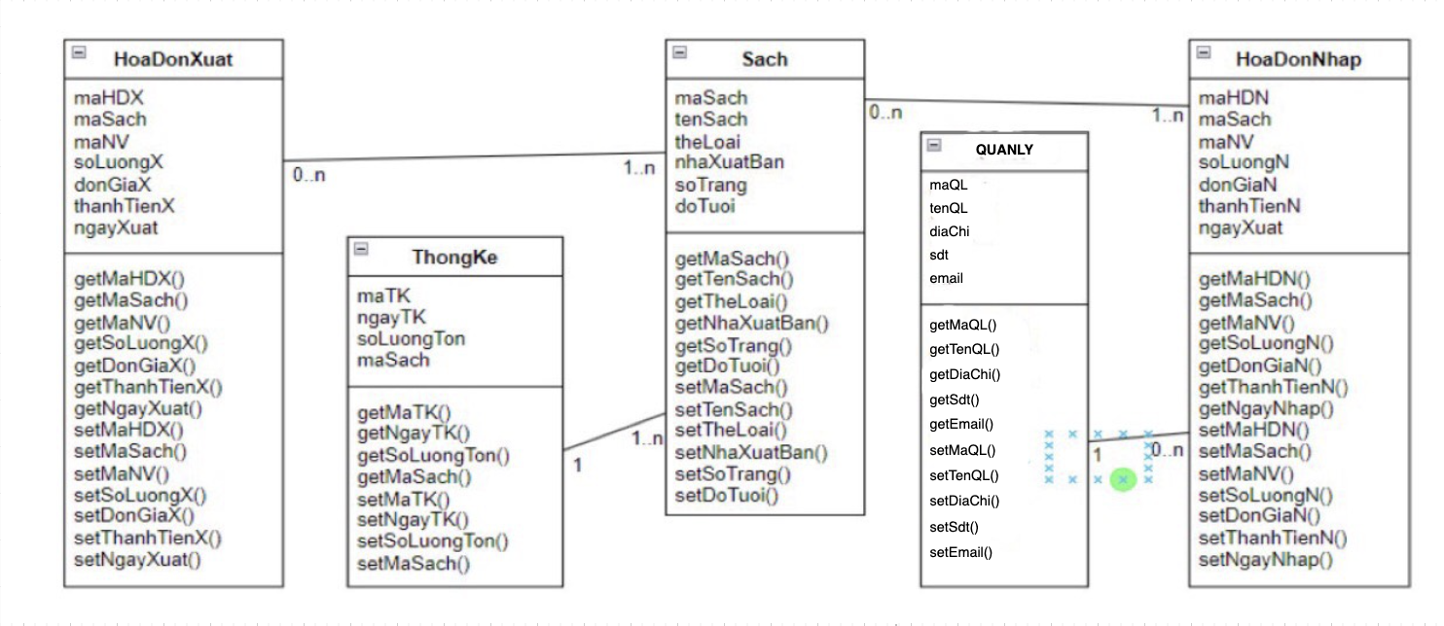

Hình 3.3. Quan hệ giữa các lớp

## CHƯƠNG 4: THIẾT KẾ HỆ THỐNG

### 4.1 Thiết kế giao diện

#### 4.1.1 Form đăng nhập

Dùng để đăng nhập vào hệ thống. Người dùng ở đây là quản lý với tên đăng nhập là mã nhân viên.

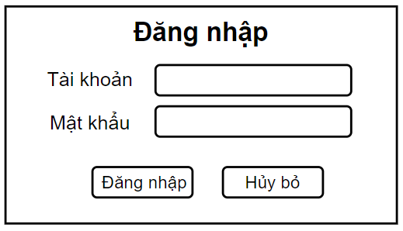

Hình 4.1. Design Form đăng nhập

#### 4.1.2 Form menu

Người dùng có thể chọn một trong các chức năng của hệ thống.

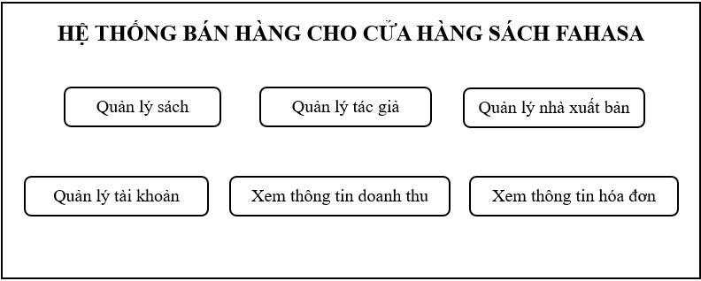

Hình 4.2. Design Form menu

#### 4.1.3 Form quản lý sách

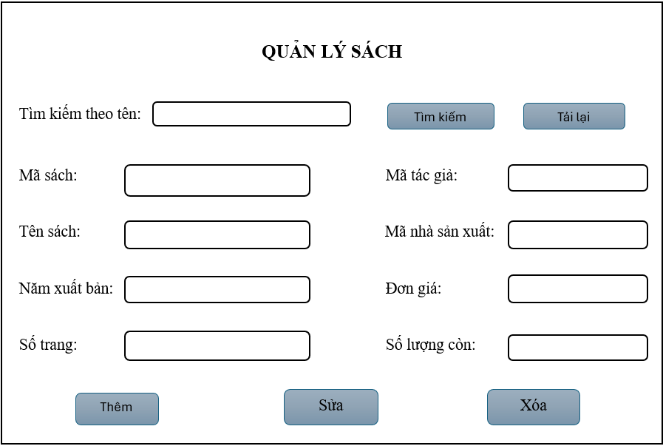

Hình 4.3. Design Form quản lý sách

#### 4.1.4 quản tác giả

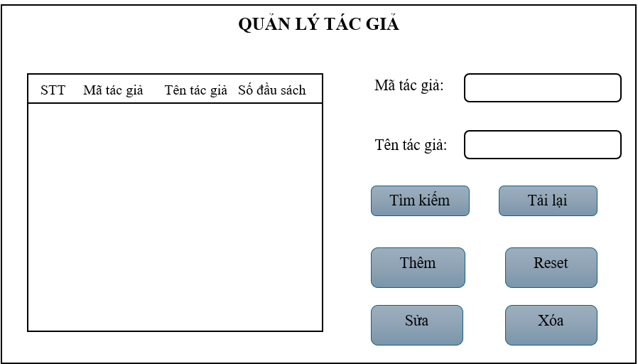

Hình 4.4. Design Form quản lý sách

#### 4.1.5 Quản lý hóa nhà xuất bản

Z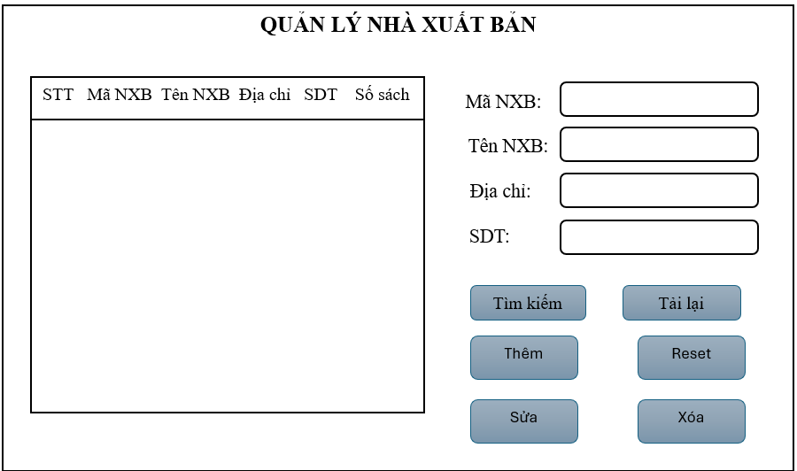

Hình 4.5. Design Form quản lý nhà xuất bản

#### 4.1.6 Quản lý hóa tài khoản

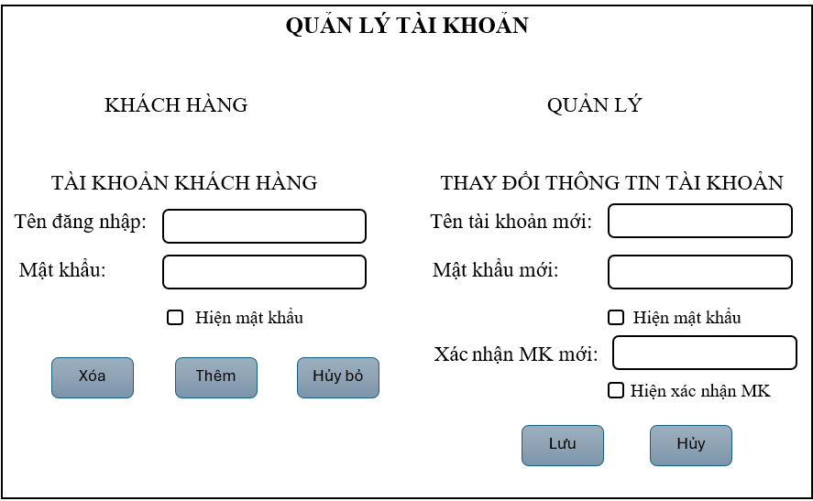

Hình 4.6. Design Form quản lý tài khoản

#### 4.1.7 Xem thông tin doanh thu

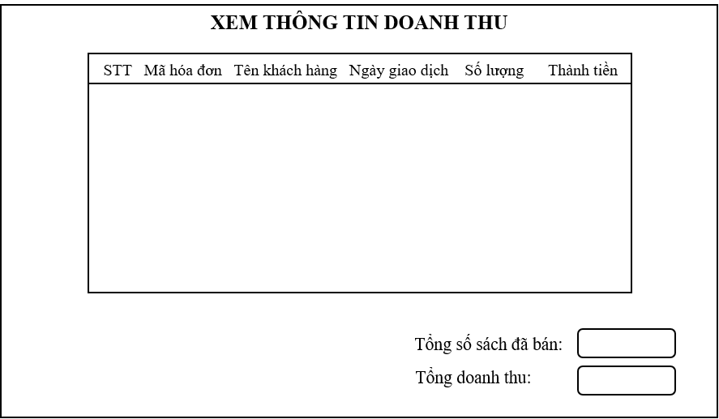

Hình 4.7. Design Form xem thông tin doanh thu

#### 4.1.8 Xem thông tin hóa đơn

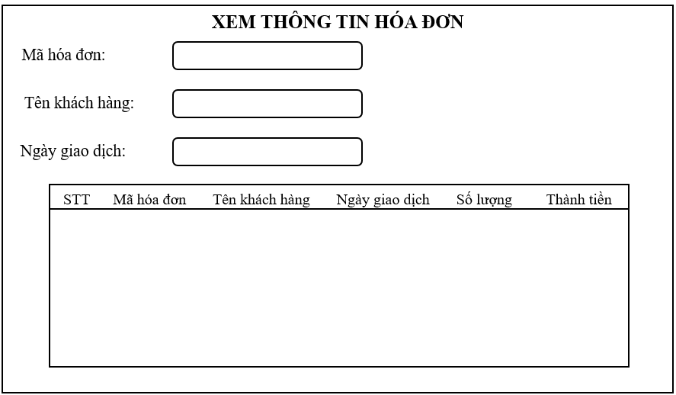

Hình 4.8. Design Form xem thông tin hóa đơn

#### 4.1.9 Form đăng nhập dành cho khách hàng

Dùng để đăng nhập vào hệ thống để xem và mua hàng. Người dùng ở đây là khách hàng.



Hình 4.9. Design Form đăng nhập người dùng

#### 4.1.10 Form menu tài khoản khách hàng

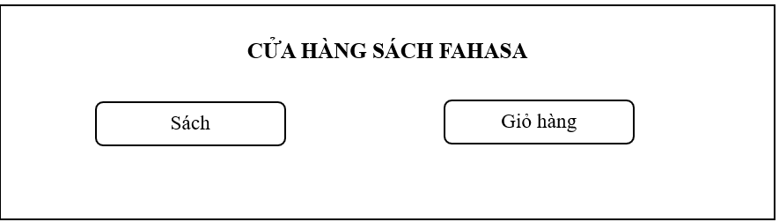

Hình 4.10. Design Form menu tài khoản khách hàng

#### 4.1.11 Form sách

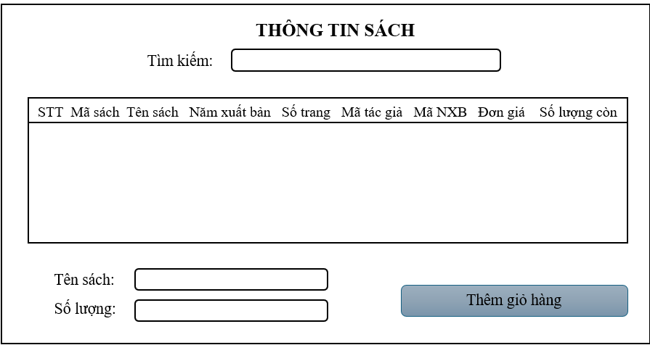

Hình 4.11. Design Form sách

#### 4.1.12 Form giỏ hàng

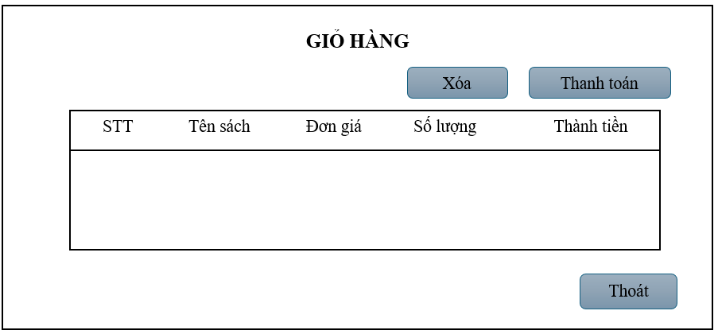

Hình 4.12. Design Form giỏ hàng

### 4.2 Thiết kế dữ liệu- Ánh xạ lớp sang bảng

#### 4.2.1 Bảng SACH

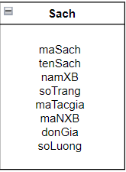

Hình 4.8. Bảng SACH

| **Thuộc tính** | **Tên thuộc tính** | **Kiểu dữ liệu** | **Ghi chú** |
| --- | --- | --- | --- |
| maSach | Mã sách | Nvarchar(255) | Khóa chính |
| tenSach | Tên sách | Nvarchar(255) |  |
| namXB | Năm xuất bản | Int |  |
| maTacgia | Mã tác giả | Nvarchar(255) |  |
| soTrang | Số trang | Int |  |
| maNXB | Mã nhà xuất bản | Nvarchar(255) |  |
| donGia | Đơn giá | Int |  |
| soLuong | Số lượng còn | Int |  |

#### 4.2.2 Bảng TACGIA

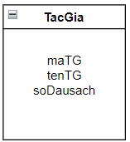

Hình 4.9. Bảng TACGIA

|  |  |  |  |
| --- | --- | --- | --- |
| **Thuộc tính** | **Tên thuộc tính** | **Kiểu dữ liệu** | **Ghi chú** |
| maTG | Mã tác giả | Nvarchar(20) | Khóa chính |
| tenTG | Tên tác giả | Nvarchar(20) |  |
| soDausach | Số đầu sách | Int |  |

#### 4.2.3 Bảng NHAXUATBAN

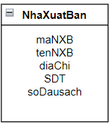

Hình 4.10. Bảng NHAXUATBAN

|  |  |  |  |
| --- | --- | --- | --- |
| **Thuộc tính** | **Tên thuộc tính** | **Kiểu dữ liệu** | **Ghi chú** |
| maNXB | Mã nhà xuất bản | Nvarchar(255) | Khóa chính |
| tenNXB | Tên nhà xuất bản | Nvarchar(255) |  |
| diaChi | Địa chỉ | Nvarchar(255) |  |
| soDausach | Số đầu sách | Int |  |

#### 4.2.4 Bảng TAIKHOAN

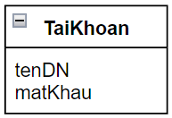

Hình 4.11. Bảng TAIKHOAN

|  |  |  |  |
| --- | --- | --- | --- |
| **Thuộc tính** | **Tên thuộc tính** | **Kiểu dữ liệu** | **Ghi chú** |
| tenDN | Tên đăng nhập | Nvarchar(50) |  |
| matKhau | Mật khẩu | Nvarchar(50) |  |

#### 4.2.5 Bảng DOANHTHU

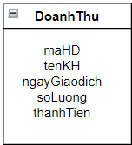

Hình 4.12. Bảng DOANHTHU

|  |  |  |  |
| --- | --- | --- | --- |
| **Thuộc tính** | **Tên thuộc tính** | **Kiểu dữ liệu** | **Ghi chú** |
| maHD | Mã hóa đơn | Nvarchar(20) | Khóa chính |
| tenKH | Tên khách hàng | Nvarchar(225) |  |
| ngayGiaodich | Ngày giao dịch | Date |  |
| soLuong | Số lượng | Int |  |
| thanhTien | Thành tiền | Float |  |

#### 4.2.6 Bảng HOADON

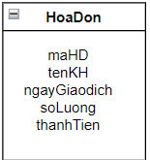

Hình 4.13. Bảng HOADONXUAN

|  |  |  |  |
| --- | --- | --- | --- |
| **Thuộc tính** | **Tên thuộc tính** | **Kiểu dữ liệu** | **Ghi chú** |
| maHD | Mã hóa đơn | Nvarchar(20) | Khóa chính |
| tenKH | Tên khách hàng | Nvarchar(225) |  |
| ngayGiaodich | Ngày giao dịch | Date |  |
| soLuong | Số lượng | Int |  |
| thanhTien | Thành tiền | Float |  |

#### 4.2.7 Bảng GIOHANG

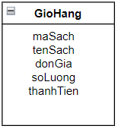

Hình 4.13. Bảng GIOHANG

|  |  |  |  |
| --- | --- | --- | --- |
| **Thuộc tính** | **Tên thuộc tính** | **Kiểu dữ liệu** | **Ghi chú** |
| maSach | Mã sách | Nvarchar(20) | Khóa chính |
| tenSach | Tên sách | Nvarchar(225) |  |
| donGia | Đơn giá | Int |  |
| soLuong | Số lượng | Int |  |
| thanhTien | Thành tiền | Float |  |

## CHƯƠNG 5: CÀI ĐẶT VÀ TRIỂN KHAI

### 5.1 Giới thiệu công cụ

Phần mềm “Quản lý sách công ty Campus” được cài đặt và triển khai dựa trên công cụ NetBeans IDE và sử dụng SQL-Server để lưu trữ dữ liệu.

### 5.2 Giới thiệu về NetBeans IDE

Là một ngôn ngữ lập trình thời đại mới. NetBeans cung cấp nhiều ngôn ngữ lập trình như Java, Java SE, Java ME, Java EE, C++, PHP,…

NetBeans được viết bằng Java, vì vậy nó có thể chạy bất cứ một JVM nào tương thích được cài đặt. Bên cạnh đó giao diện thân thiện với người dùng và dễ dàng sử dụng.

### 5.3 Giới thiệu về SQL Server

SQL Server chính là một hệ quản trị dữ liệu quan hệ sử dụng câu lệnh SQL để trao đổi dữ liệu giữa máy cài SQL Server và máy Client. Một Relational Database Management System – RDBMS gồm có: databases, database engine và các chương trình ứng dụng dùng để quản lý các bộ phận trong RDBMS và những dữ liệu khác.

Muốn cài đặt SQL Server thì bạn cần phải có phiên bản Developer Edition và ít nhất là 500MB ổ cứng cùng với 64 MB Ram và có thể thể cài đặt trên hầu hết các hệ điều hành Windows.

Các bước cài đặt không có gì khó khăn cũng tương tự như các ứng dụng khác. Tuy nhiên trong quá trình cài đặt bạn cần lưu ý những điều sau:

* Sau khi lựa chọn Install Database Server và chọn cài đặt SQL Server thì bạn có thể cài đặt thêm Analysis Service nếu bạn thích.
* Ở màn hình Installation Definition thì bạn nên chọn Server and Client Tools.
* Sau đó bạn nên chọn chọn tất cả các bộ phận của SQL Server và chọn kiểu Custom. Ngoài ra, bạn còn nên chọn các giá trị mặc định – Default.
* Sau khi cài đặt thành công, bạn sẽ thấy một icon nằm ở góc phải bên dưới của màn hình, đây chính là Service Manager. Bạn nên lưu ý rằng SQL Server có thể dùng chế độ bảo mật riêng của nó cũng có thể dùng chế độ security của hệ điều hành Windows.

## CHƯƠNG 6: THỰC HIỆN BÀI TOÁN

### Chức năng đăng nhập

#### 6.1.1 Thiết kế giao diện

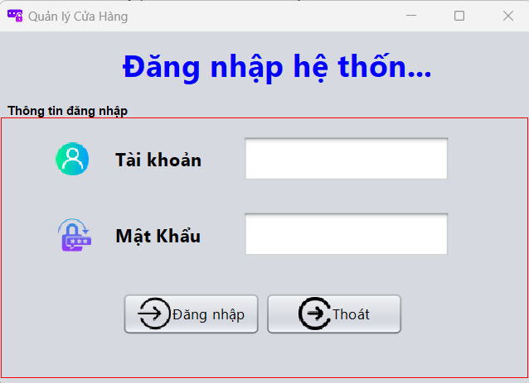

Hình 6.1. Giao diện đăng nhập

#### 6.1.2 Mô tả chi tiết

o Mô tả các đối tượng trên màn hình:

Form: Đăng nhập gồm có 2 ô textbox là Tên đăng nhập và Mật khẩu dùng để nhập tên đăng nhập và mật khẩu, 2 button Đăng nhập và Thoát.

o Mô tả thuật toán kiểm tra tính hợp lệ dữ liệu đầu vào:

Yêu cầu dữ liệu đầu vào là nhập tên đăng nhập và mật khẩu, hệ thống kiểm tra tính hợp lệ:

- Nếu tài khoản đúng, khi kích chọn Đăng nhập sẽ hiển thị sang menu màn hình chính.

- Nếu tài khoản nhập không đúng sẽ hiển thị thông báo “Tài khoản hoặc mật khẩu không chính xác!”.

o Khi người dùng kích chọn Thoát, hệ thống hủy thao tác đăng nhập.

#### 6.1.3 Minh họa mã chương trình

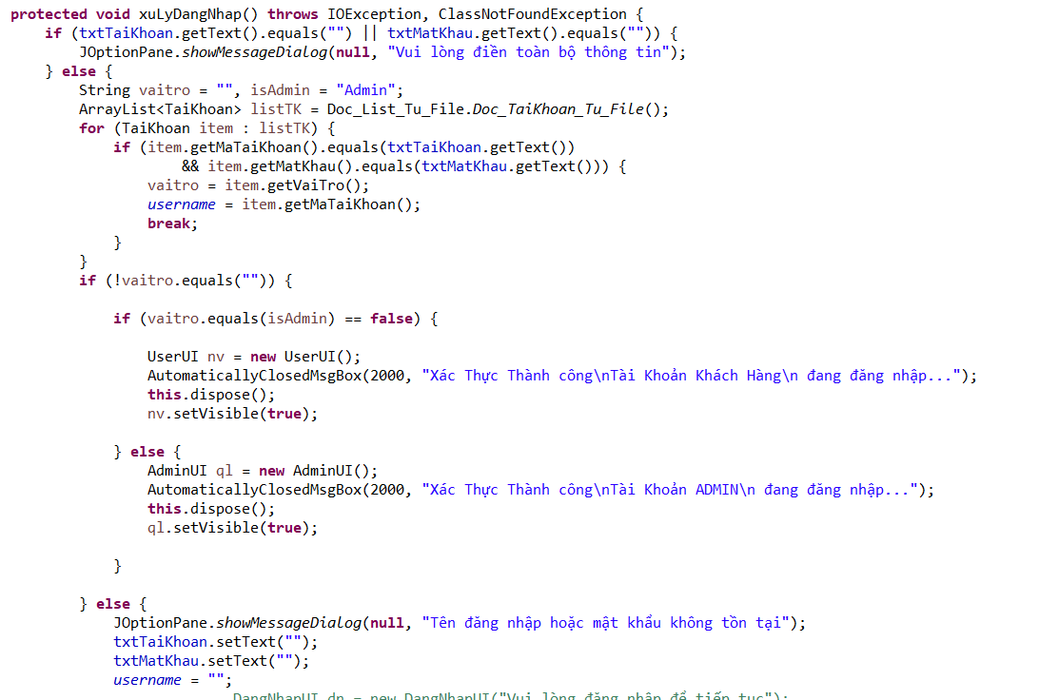

### 6.2 Menu màn hình chính

#### 6.2.1 Thiết kế giao diện

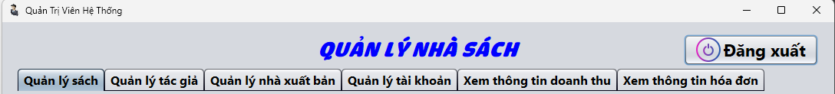

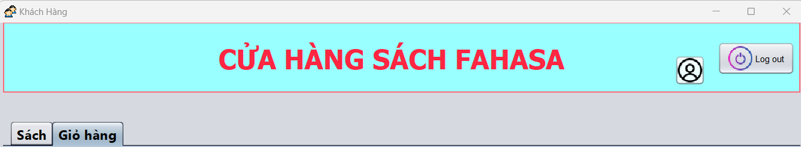

Hình 6.2. Giao diện menu màn hình chính

#### 6.2.2 Mô tả chi tiết

o Mô tả các đối tượng trên màn hình:

Form menu chính có 6 tab gồm Quản lý sách, Quản lý tác giả, Quản lý nhà xuất bản, Quản lý tài khoản, Xem thông tin doanh thu, Xem thông tin hóa đơn và 1 button Đăng xuất để thực hiện các chức năng tương ứng.

#### 6.2.3 Minh họa mã chương trình

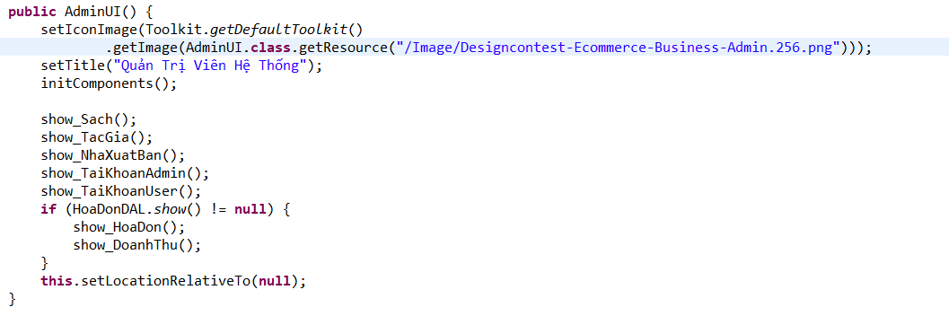

### 6.3 Chức năng quản lý sách

#### 6.3.1 Thiết kế giao diện

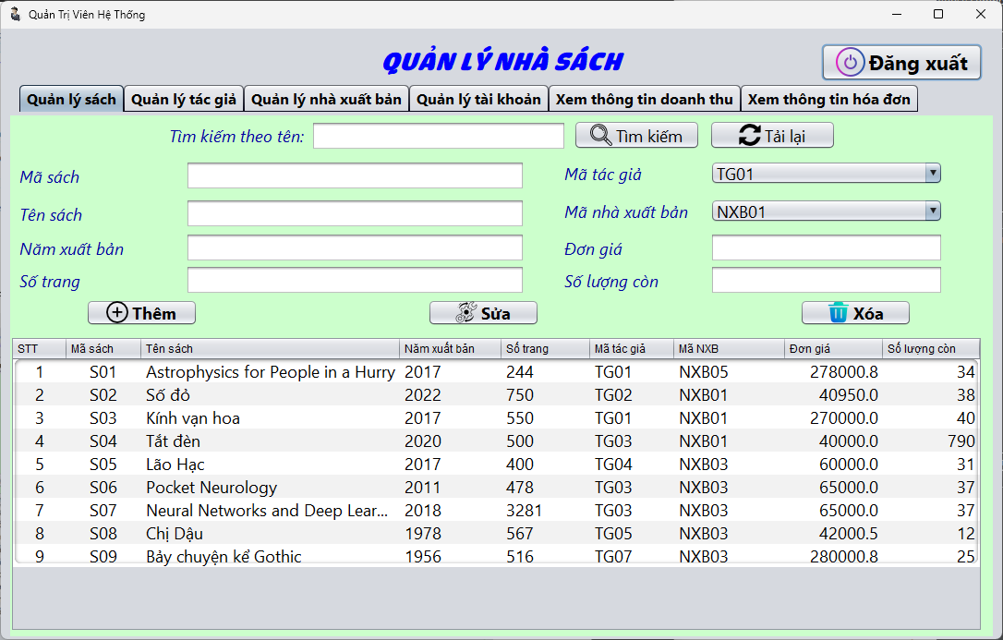

Hình 6.3. Giao diện quản lý sách

#### 6.3.2 Mô tả chi tiết

o Mô tả các đối tượng trên màn hình

Form Quản lý sách có 1 bảng table lưu thông tin chi tiết sách, 8 ô nhập liệu textbox để nhập các thông tin sách(Mã sách, Tên sách, Năm xuất bản, Số trang, Mã tác giả, Mã nhà xuất bản, Đơn giá, Số lượng còn) và 5 button thêm, sửa, xóa, tìm kiếm, tải lại để thực hiện các chức năng tương ứng.

o Mô tả thuật toán kiểm tra tính hợp lệ dữ liệu đầu vào:

* + Khi thêm sách mới, hệ thống sẽ kiểm tra mã sách đã tồn tại hay chưa. Như vậy cần truy xuất vào bảng Sách để kiểm tra. Nếu mã đã tồn tại sẽ in ra một thông báo “Mã sách đã tồn tại!”, ngược lại cho phép thêm trường dữ liệu mới.
  + Khi thực hiện tác vụ sửa sách: người dùng không được để trống các ô dữ liệu, nếu không sẽ in ra một thông báo “Không được để trống!”, ngược lại cho phép sửa và in ra thông báo “Sửa thành công!”. Nếu mã sách sửa không có trong bảng Sách sẽ không cho phép sửa và in ra thông báo “Mã sách không tồn tại!”
  + Khi thực hiện tác vụ xóa sách: mã sách không được để trống, sẽ có một thông báo hỏi “Bạn có thực sự muốn xóa?”. Nếu người dùng xác nhận “Yes”, cho phép xóa và thông báo “Xóa thành công!”. Trong trường hợp mã sách cần xóa không có trong bảng Sách sẽ thông báo “Không tồn tại mã này”.
  + Khi thực hiện tác vụ tìm kiếm sách: Tên sách không được để trống, khi nhập Tên sách không hợp lệ, sẽ có thông báo “Không tồn tại mã này”.

#### 6.3.3 Minh họa mã chương trình

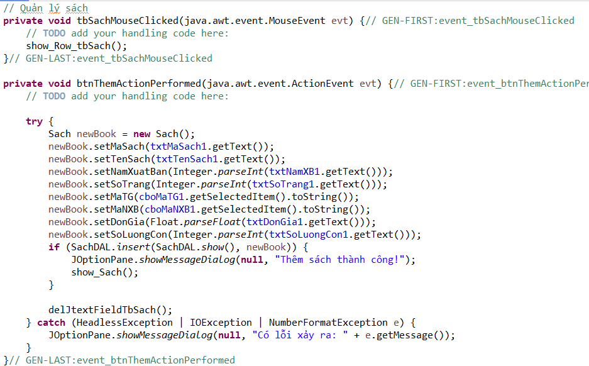

### 6.4 Chức năng Quản lý tác giả

#### 6.4.1 Thiết kế giao diện

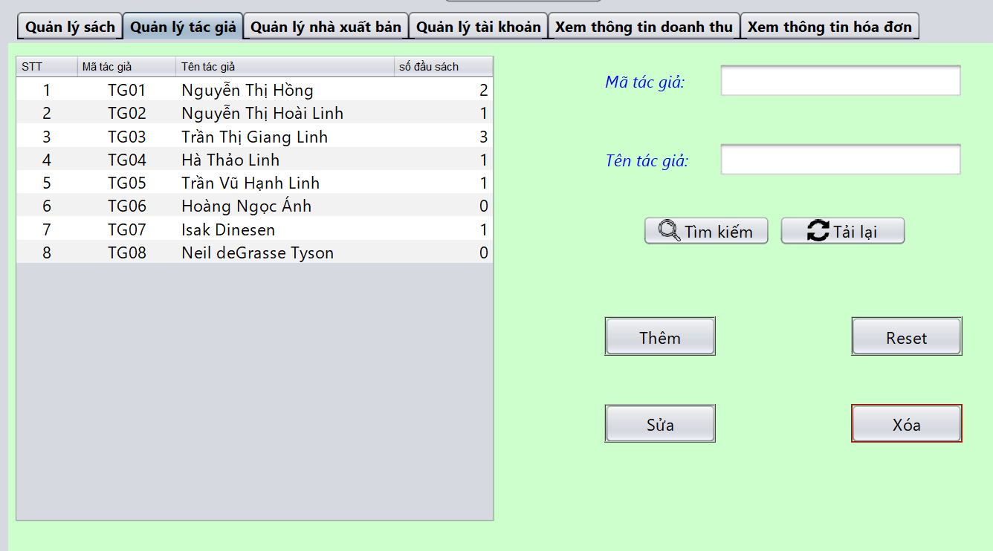

Hình 6.4. Giao diện quản lý tác giả

#### 6.4.2 Mô tả chi tiết

o Mô tả các đối tượng trên màn hình

Form Quản lý tác giả có 2 ô nhập liệu textbox để nhập các thông tin cho Tác Giả và các button thêm, sửa, xóa, tìm kiếm, reset để thực hiện các chức năng tương ứng.

#### 6.4.3 Minh họa mã chương trình

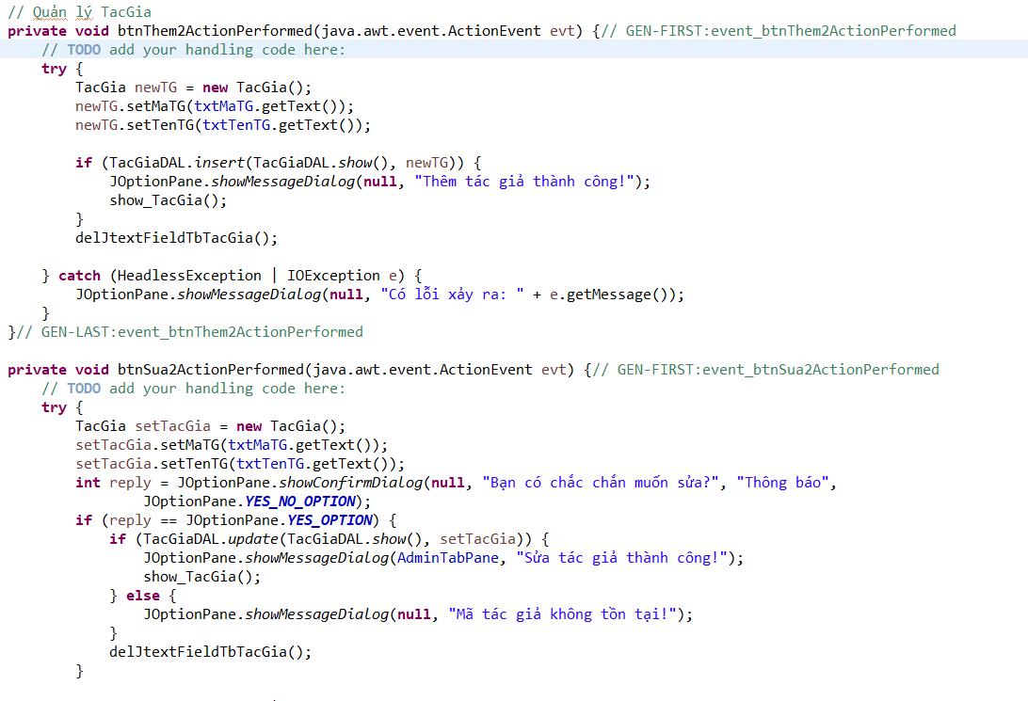

### 6.5 Chức năng Quản lý nhà xuất bản

#### 6.5.1 Thiết kế giao diện

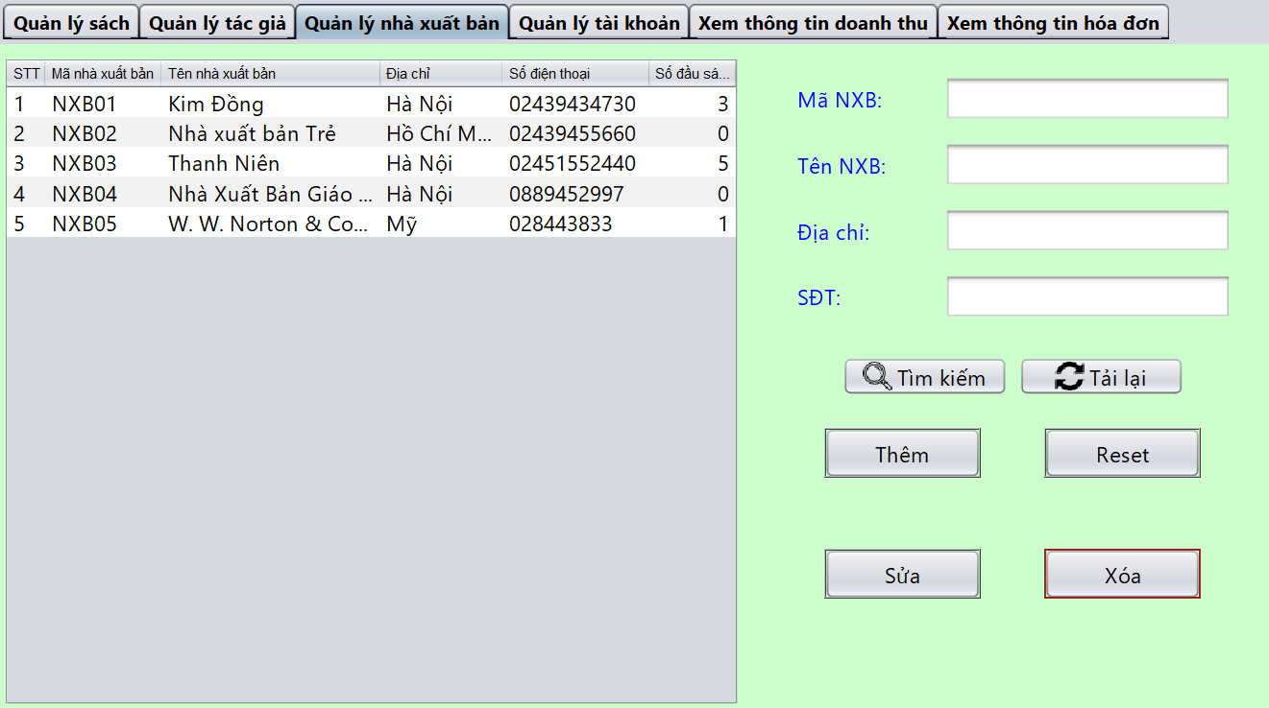

Hình 6.5. Giao diện quản lý nhà xuất bản

#### 6.5.2 Mô tả chi tiết

* Mô tả các đối tượng trên màn hình

Form Quản lý nhà xuất bản có 4 ô nhập liệu textbox để nhập các thông tin cho Nhà xuất bản và các button thêm, sửa, xóa, tìm kiếm, reset để thực hiện các chức năng tương ứng.

#### 6.5.3 Minh họa mã chương trình

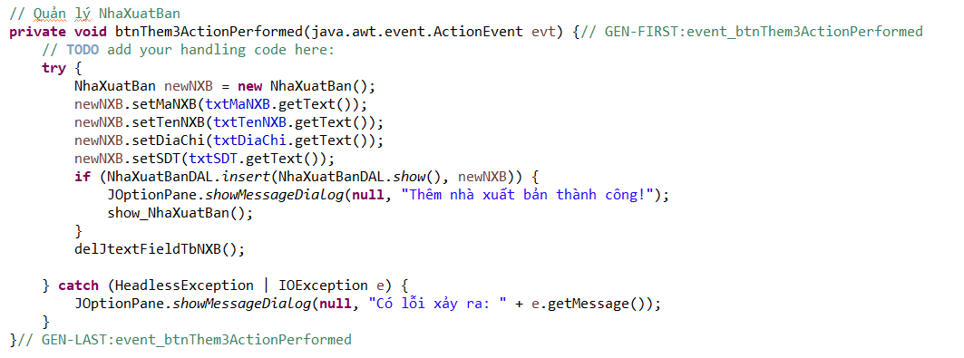

### 6.6 Chức năng Quản lý tài khoản

#### 6.6.1 Thiết kế giao diện

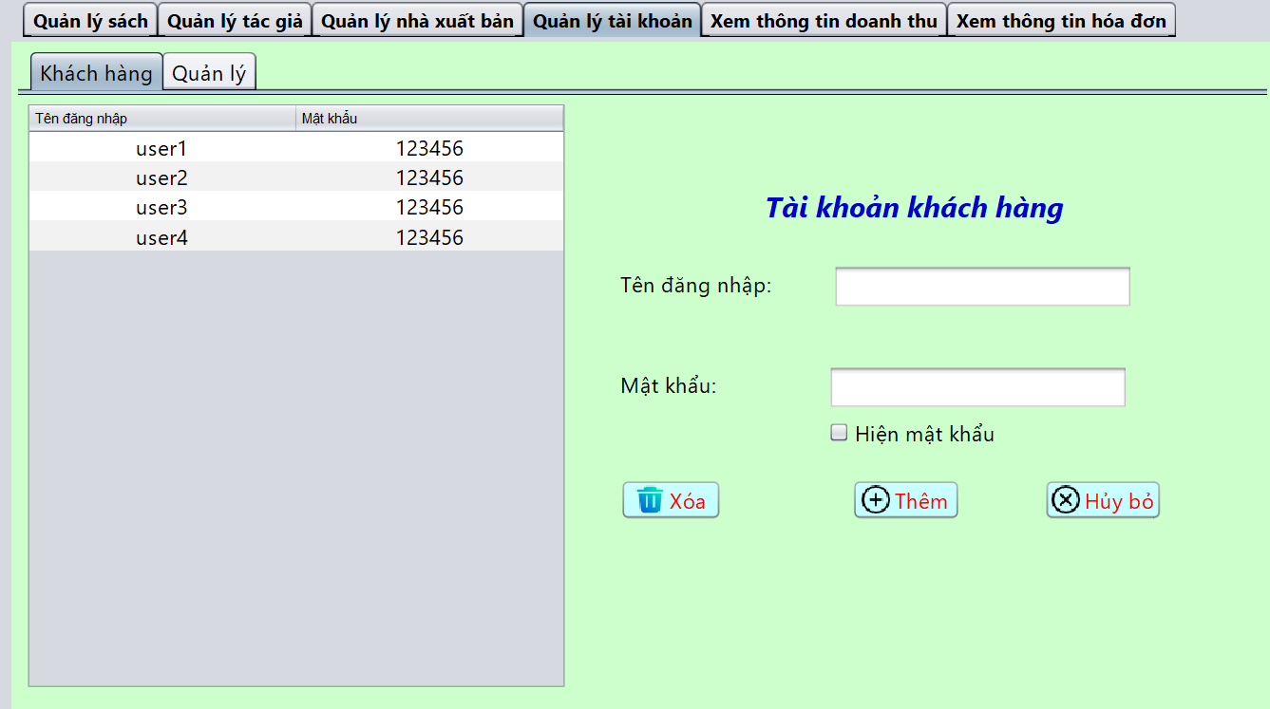

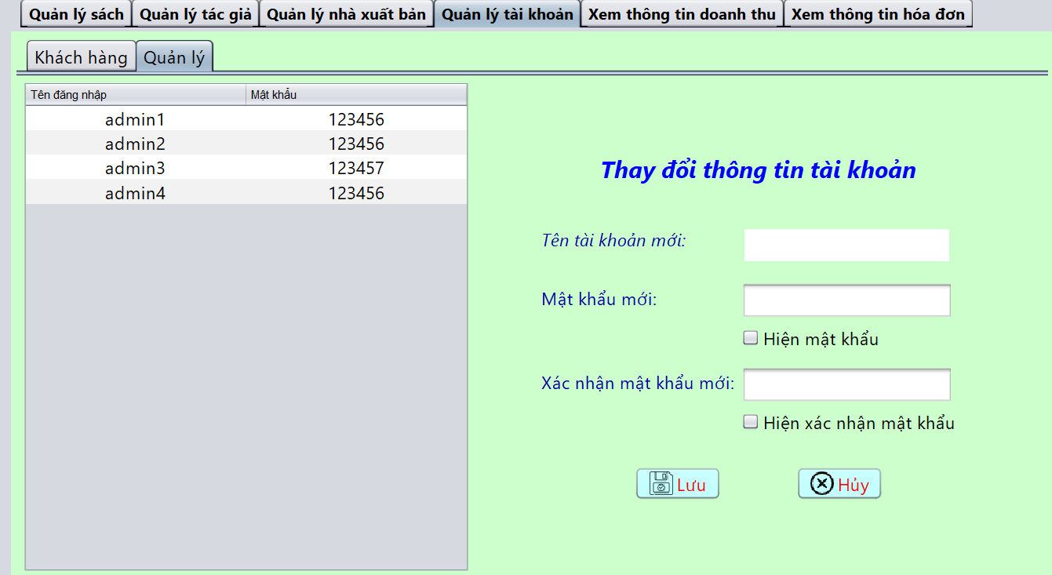

Hình 6.6. Giao diện quản lý tài khoản

#### 6.6.2 Mô tả chi tiết

* Mô tả các đối tượng trên màn hình

Form Quản lý tài khoản có 1 bảng table lưu thông tin tài khoản khách hàng, 2 ô nhập liệu textbox để nhập các thông tin nhân viên(Tên đăng nhập và mật khẩu) và 3 button thêm, xóa, hủy bỏ để thực hiện các chức năng tương ứng. Một bảng table khác lưu thông tin tài khoản quản lý cho phép thay đổi thông tin tài khoản, 3 ô nhập liệu textbox để nhập các thông tin để thay đổi tài khoản(Tên tài khoản mới, mật khẩu mới và xác nhận mật khẩu mới) và 2 button lưu và hủy bỏ để thực hiện các chức năng tương ứng.

o Mô tả thuật toán kiểm tra tính hợp lệ dữ liệu đầu vào:

* + Khi thêm tài khoản mới, hệ thống sẽ kiểm tra tên đăng nhập đã tồn tại hay chưa. Như vậy cần truy xuất vào bảng DANGNHAP để kiểm tra. Nếu mã đã tồn tại sẽ in ra một thông báo “Không thể thêm được!”, ngược lại cho phép thêm trường dữ liệu mới.
  + Khi thực hiện thay đổi thông tin quản lý: hệ thống sẽ kiểm tra tên tài khoản mới và mật khẩu mới đã tồn tại hay chưa. Như vậy cần truy xuất vào bảng DANGNHAP để kiểm tra. Nếu mã đã tồn tại sẽ in ra một thông báo “Không thể thêm được!”, ngược lại cho phép thêm trường dữ liệu mới.

#### 6.6.3 Minh họa mã chương trình

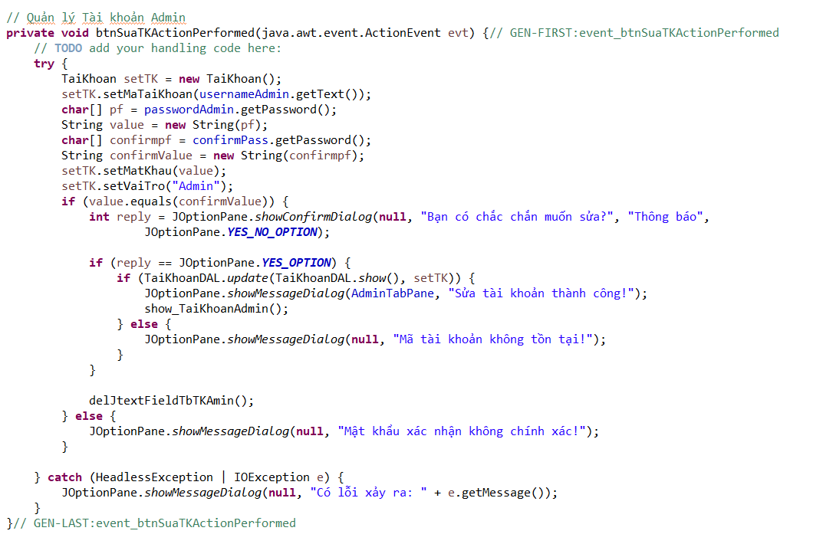

### 6.7 Chức năng Xem thông tin doanh thu

#### 6.7.1 Thiết kế giao diện

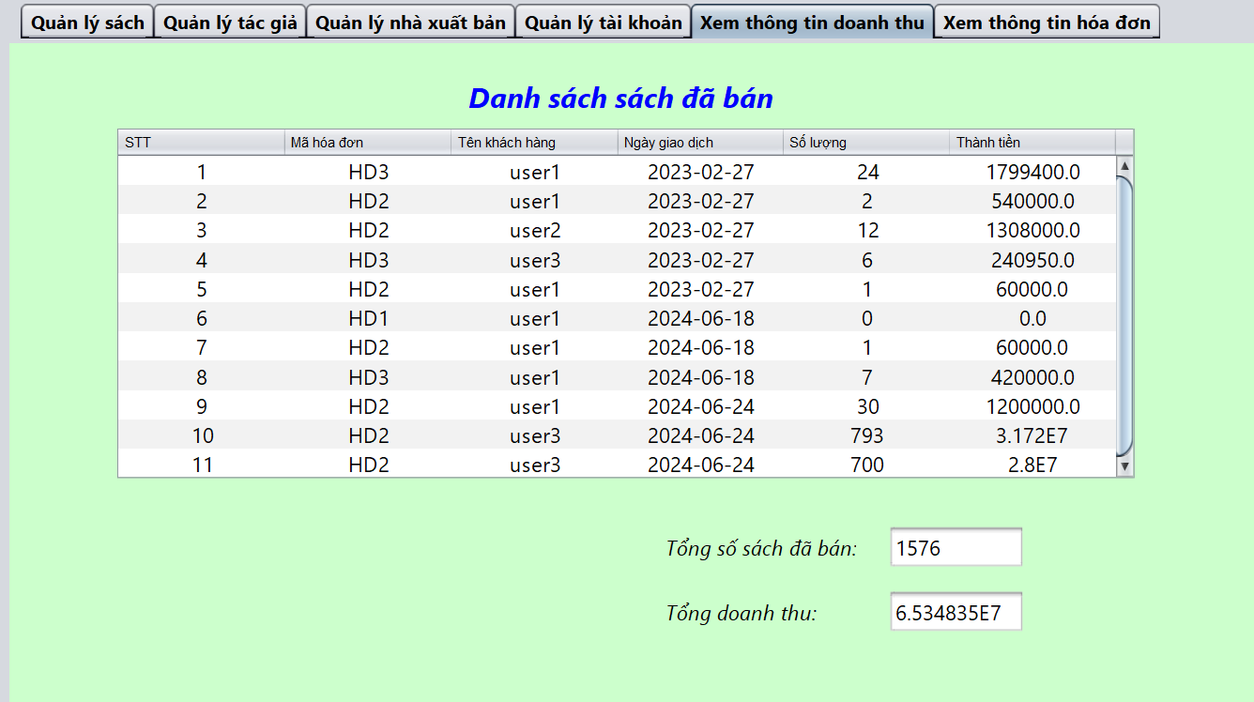

Hình 6.7. Giao diện xem thông tin doanh thu

#### 6.7.2 Mô tả chi tiết

* Mô tả các đối tượng trên màn hình

Form xem thông tin doanh thu cho phép người dùng xem tổng số sách đã bán và tổng doanh thu thu về.

#### 6.7.3 Minh họa mã chương trình

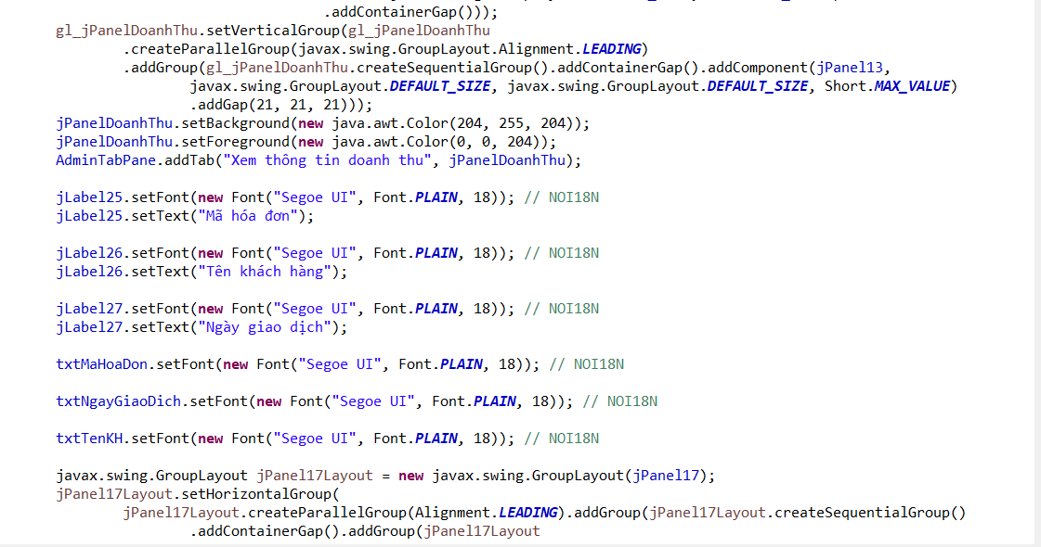

### 6.8 Chức năng Xem thông tin hóa đơn

#### 6.8.1 Thiết kế giao diện

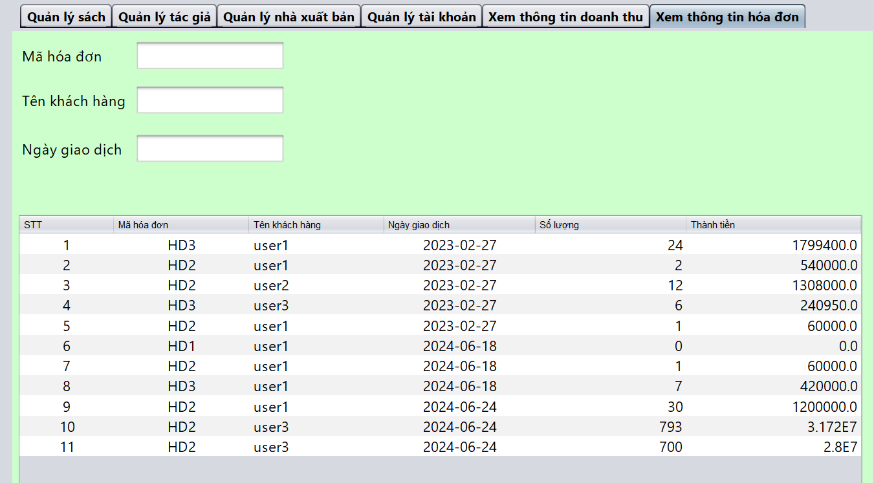

Hình 6.7. Giao diện xem thông tin hóa đơn

#### 6.8.2 Mô tả chi tiết

* Mô tả các đối tượng trên màn hình

Form xem thông tin hóa đơn có 3 ô nhập liệu textbox(Mã hóa đơn, Tên khách hàng và Ngày giao dịch).

#### 6.8.3 Minh họa mã chương trình

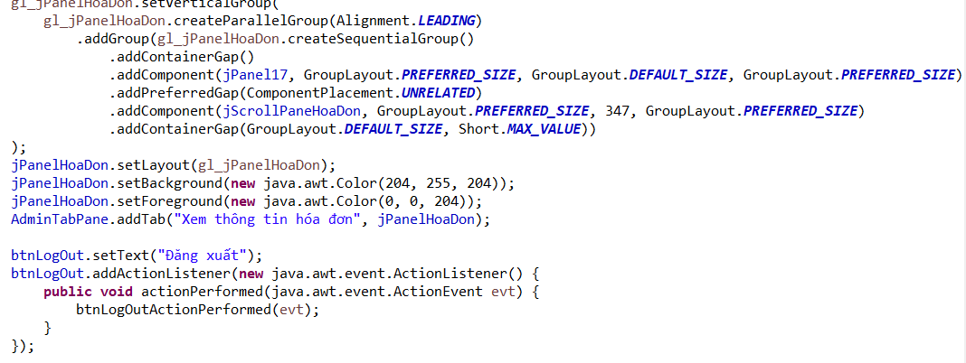

### 6.9 Chức năng Sách

#### 6.9.1 Thiết kế giao diện

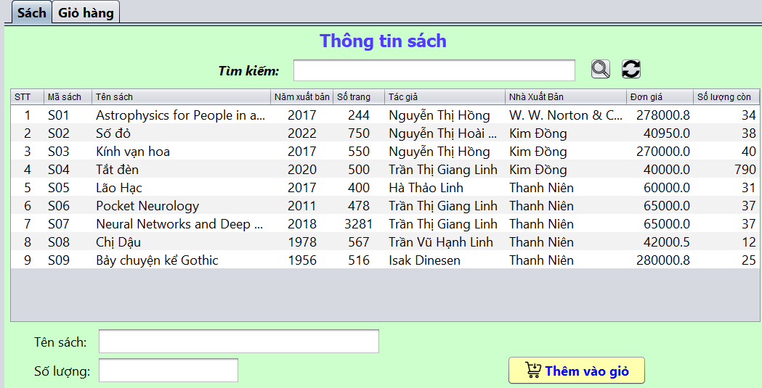

Hình 6.7. Giao diện xem thông tin hóa đơn

#### 6.9.2 Mô tả chi tiết

* Mô tả các đối tượng trên màn hình

Form xem thông tin hóa đơn có 2 ô nhập liệu textbox(Tên sách và số lượng). Các button tìm kiếm thông tin sách và thêm sách vào giỏ hàng để thực hiện các chức năng tương ứng.

#### 6.9.3 Minh họa mã chương trình

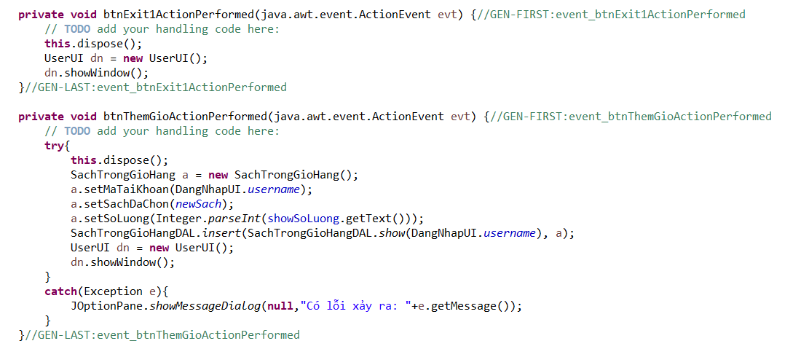

### 6.10 Kiểm thử

#### 6.10.1 Lịch trình công việc

|  |  |  |  |  |
| --- | --- | --- | --- | --- |
| **Mốc công việc** | **Sản phẩm** | **Thời gian** | **Bắt đầu** | **Kết thúc** |
| Lập kế hoạch kiểm thử | Test case | 1 ngày | 21/06/2024 | 22/06/2024 |
| Xem lại các tài liệu | Test case | 1 ngày | 22/06/2024 | 23/06/2024 |
| Thiết kế các testcase | Test case | 1 ngày | 23/06/2024 | 24/06/2024 |
| Xem lại các testcase | Test case | 1 ngày | 23/06/2024 | 24/06/2024 |
| Thực thi các testcase | Test case | 1 ngày | 24/06/2024 | 25/06/2024 |
| Ghi nhận và đánh giá kết quả kiểm thử | Test case | 1 ngày | 24/06/2024 | 25/06/2024 |

#### 6.10.2 Test Plan

|  |  |  |  |
| --- | --- | --- | --- |
| **Tên người kiểm thử** | **Nội dung kiểm thử** | **Thời gian**  **kiểm thử** | **Cách thức kiểm thử** |
| Nguyễn Thị Hồng | Thêm, sửa, xóa sách | Sau khi hoàn tất phần mềm | Thủ công |
|  | Kiểm tra tài khoản đăng nhập | Sau khi hoàn tất phần mềm | Thủ công |
|  | Xem thông tin doanh thu | Sau khi hoàn tất phần mềm | Thủ công |
| Nguyễn Tiến Hội | Thêm, sửa, xóa NXB, tác giả | Sau khi hoàn tất phần mềm | Thủ công |
| Nguyễn Thị Hoài Linh | Thêm, xóa tài khoản khách hàng | Sau khi hoàn tất phần mềm | Thủ công |
|  | Xem thông tin đơn hàng | Sau khi hoàn tất phần mềm | Thủ công |
|  | Lưu thay đổi thông tin quản lý | Sau khi hoàn tất phần mềm | Thủ công |

o **Test 1:**

|  |  |
| --- | --- |
| Tên test case | Thêm sách |
| Mô tả | Test nhập các trường dữ liệu |
| Người Thực hiện | Nguyễn Thị Hồng |

|  |  |  |  |  |  |
| --- | --- | --- | --- | --- | --- |
| Tên test case | Số thứ tự các bước | Tên các bước | Kết quả mong đợi | Kết quả  Thực tế | Trạng thái |
| Thêm sách | 1 | Mở quản lý sách | 1 hàng được thêm vào | 1 hàng được thêm vào | Thành công |
| 2 | Nhập đầy đủ trường dữ liệu |
| 3 | Click Thêm mới |

o **Test 2:**

|  |  |
| --- | --- |
| Tên test case | Sửa sách |
| Mô tả | Test sửa các trường dữ liệu |
| Người Thực hiện | Nguyễn Thị Hồng |

|  |  |  |  |  |  |
| --- | --- | --- | --- | --- | --- |
| Tên test case | Số thứ tự các bước | Tên các bước | Kết quả mong đợi | Kết quả  Thực tế | Trạng thái |
| Sửa sách | 1 | Mở quản lý sách | Thông tin trường dữ liệu được cập nhật | Thông tin trường dữ liệu được cập nhật | Thành công |
| 2 | Nhập thông tin trường dữ liệu muốn sửa |
| 3 | Click Sửa |
| 4 | Xác nhận |

o **Test 3:**

|  |  |
| --- | --- |
| Tên test case | Xóa sách |
| Mô tả | Test xóa các trường dữ liệu |
| Người Thực hiện | Nguyễn Thị Hồng |

|  |  |  |  |  |  |
| --- | --- | --- | --- | --- | --- |
| Tên test case | Số thứ tự các bước | Tên các bước | Kết quả mong đợi | Kết quả  Thực tế | Trạng thái |
| Xóa sách | 1 | Mở quản lý sách | Thông tin trường dữ liệu được cập nhật | Thông tin trường dữ liệu được cập nhật | Thành công |
| 2 | Click vào dòng chứa sách muốn xóa |
| 3 | Click Sửa |
| 4 | Xác nhận |

o **Test 4:**

|  |  |
| --- | --- |
| Tên test case | Kiểm tra tài khoản đăng nhập |
| Mô tả | Test các tài khoản có sẵn trong cơ sở dữ liệu |
| Người Thực hiện | Nguyễn Thị Hồng |

|  |  |  |  |  |  |
| --- | --- | --- | --- | --- | --- |
| Tên test case | Số thứ tự các bước | Tên các bước | Kết quả mong đợi | Kết quả  Thực tế | Trạng thái |
| Kiểm tra tài khoản đăng nhập | 1 | Mở ứng dụng | Đăng nhập thành công và hiện ra menu quản lý | Đăng nhập thành công và hiện ra menu quản lý | Thành công |
| 2 | Nhập tài khoản, mật khẩu tương ứng |
| 3 | Click đăng nhập |

o **Test 5:**

|  |  |
| --- | --- |
| Tên test case | Thêm tác giả |
| Mô tả | Test nhập các trường dữ liệu |
| Người Thực hiện | Nguyễn Tiến Hội |

|  |  |  |  |  |  |
| --- | --- | --- | --- | --- | --- |
| Tên test case | Số thứ tự các bước | Tên các bước | Kết quả mong đợi | Kết quả  Thực tế | Trạng thái |
| Thêm tác giả | 1 | Mở quản lý tác giả | 1 hàng được thêm vào | 1 hàng được thêm vào | Thành công |
| 2 | Nhập đầy đủ trường dữ liệu |
| 3 | Click Thêm mới |

o **Test 6:**

|  |  |
| --- | --- |
| Tên test case | Xóa tác giả |
| Mô tả | Test xóa các trường dữ liệu |
| Người Thực hiện | Nguyễn Tiến Hội |

|  |  |  |  |  |  |
| --- | --- | --- | --- | --- | --- |
| Tên test case | Số thứ tự các bước | Tên các bước | Kết quả mong đợi | Kết quả  Thực tế | Trạng thái |
| Xóa tác giả | 1 | Mở quản lý tác giả | Thông tin trường dữ liệu được cập nhật | Thông tin trường dữ liệu được cập nhật | Thành công |
| 2 | Click vào dòng chứa đơn hàng muốn xóa |
| 3 | Click Sửa |
| 4 | Xác nhận |

o **Test 7:**

|  |  |
| --- | --- |
| Tên test case | Sửa tác giả |
| Mô tả | Test sửa các trường dữ liệu |
| Người Thực hiện | Nguyễn Tiến Hội |

|  |  |  |  |  |  |
| --- | --- | --- | --- | --- | --- |
| Tên test case | Số thứ tự các bước | Tên các bước | Kết quả mong đợi | Kết quả  Thực tế | Trạng thái |
| Sửa tác giả | 1 | Mở quản lý tác giả | Thông tin trường dữ liệu được cập nhật | Thông tin trường dữ liệu được cập nhật | Thành công |
| 2 | Nhập thông tin trường dữ liệu muốn sửa |
| 3 | Click Sửa |
| 4 | Xác nhận |

o **Test 8:**

|  |  |
| --- | --- |
| Tên test case | Thêm nhà xuất bản |
| Mô tả | Test nhập các trường dữ liệu |
| Người Thực hiện | Nguyễn Tiến Hội |

|  |  |  |  |  |  |
| --- | --- | --- | --- | --- | --- |
| Tên test case | Số thứ tự các bước | Tên các bước | Kết quả mong đợi | Kết quả  Thực tế | Trạng thái |
| Thêm nhà xuất bản | 1 | Mở quản lý nhà xuất bản | 1 hàng được thêm vào | 1 hàng được thêm vào | Thành công |
| 2 | Nhập đầy đủ trường dữ liệu |
| 3 | Click Thêm mới |

**Test 9:**

|  |  |
| --- | --- |
| Tên test case | Sửa nhà xuất bản |
| Mô tả | Test sửa các trường dữ liệu |
| Người Thực hiện | Nguyễn Tiến Hội |

|  |  |  |  |  |  |
| --- | --- | --- | --- | --- | --- |
| Tên test case | Số thứ tự các bước | Tên các bước | Kết quả mong đợi | Kết quả  Thực tế | Trạng thái |
| Sửa nhà xuất bản | 1 | Mở quản lý nhà xuất bản | Thông tin trường dữ liệu được cập nhật | Thông tin trường dữ liệu được cập nhật | Thành công |
| 2 | Nhập thông tin trường dữ liệu muốn sửa |
| 3 | Click Sửa |
| 4 | Xác nhận |

o **Test 10:**

|  |  |
| --- | --- |
| Tên test case | Xóa nhà xuất bản |
| Mô tả | Test xóa các trường dữ liệu |
| Người Thực hiện | Nguyễn Tiến Hội |

|  |  |  |  |  |  |
| --- | --- | --- | --- | --- | --- |
| Tên test case | Số thứ tự các bước | Tên các bước | Kết quả mong đợi | Kết quả  Thực tế | Trạng thái |
| Xóa tác giả | 1 | Mở quản lý tác giả | Thông tin trường dữ liệu được cập nhật | Thông tin trường dữ liệu được cập nhật | Thành công |
| 2 | Click vào dòng chứa đơn hàng muốn xóa |
| 3 | Click Sửa |
| 4 | Xác nhận |

o **Test 11:**

|  |  |
| --- | --- |
| Tên test case | Xem thông tin doanh thu |
| Mô tả | Xem thông tin doanh thu có hợp lệ để in ra hay không |
| Người Thực hiện | Nguyễn Thị Hồng |

|  |  |  |  |  |  |
| --- | --- | --- | --- | --- | --- |
| Tên test case | Số thứ tự các bước | Tên các bước | Kết quả mong đợi | Kết quả  Thực tế | Trạng thái |
| Xem thông tin doanh thu | 1 | Click vào dòng xem thông tin doanh thu tại menu | Thông tin doanh thu có và in ra | Thông tin doanh thu có và in ra | Thành công |

o **Test 12:**

|  |  |
| --- | --- |
| Tên test case | Thêm tài khoản khách hàng |
| Mô tả | Test nhập các trường dữ liệu |
| Người Thực hiện | Nguyễn Thị Hoài Linh |

|  |  |  |  |  |  |
| --- | --- | --- | --- | --- | --- |
| Tên test case | Số thứ tự các bước | Tên các bước | Kết quả mong đợi | Kết quả  Thực tế | Trạng thái |
| Thêm tài khoản khách hàng | 1 | Mở quản lý tài khoản | 1 hàng được thêm vào | 1 hàng được thêm vào | Thành công |
| 2 | Nhập đầy đủ trường dữ liệu |
| 3 | Click Thêm mới |

o **Test 13:**

|  |  |
| --- | --- |
| Tên test case | Xóa tài khoản khách hàng |
| Mô tả | Test xóa các trường dữ liệu |
| Người Thực hiện | Nguyễn Thị Hoài Linh |

|  |  |  |  |  |  |
| --- | --- | --- | --- | --- | --- |
| Tên test case | Số thứ tự các bước | Tên các bước | Kết quả mong đợi | Kết quả  Thực tế | Trạng thái |
| Xóa tài khoản khách hàng | 1 | Mở quản lý tài khoản | Thông tin trường dữ liệu được cập nhật | Thông tin trường dữ liệu được cập nhật | Thành công |
| 2 | Nhập thông tin trường dữ liệu muốn xóa |
| 3 | Click Xóa |
| 4 | Xác nhận |

o **Test 14:**

|  |  |
| --- | --- |
| Tên test case | Xem thông tin đơn hàng |
| Mô tả | Xem thông tin doanh thu có hợp lệ để in ra hay không |
| Người Thực hiện | Nguyễn Thị Hoài Linh |

|  |  |  |  |  |  |
| --- | --- | --- | --- | --- | --- |
| Tên test case | Số thứ tự các bước | Tên các bước | Kết quả mong đợi | Kết quả  Thực tế | Trạng thái |
| Xem thông tin doanh thu | 1 | Click vào dòng xem thông tin doanh thu tại menu | Thông tin doanh thu có và in ra | Thông tin doanh thu có và in ra | Thành công |

o **Test 15:**

|  |  |
| --- | --- |
| Tên test case | Lưu thay đổi thông tin quản lý |
| Mô tả | Lưu thay đổi về tài khoản đăng nhập của quản lý |
| Người Thực hiện | Nguyễn Thị Hoài Linh |

|  |  |  |  |  |  |
| --- | --- | --- | --- | --- | --- |
| Tên test case | Số thứ tự các bước | Tên các bước | Kết quả mong đợi | Kết quả  Thực tế | Trạng thái |
| Lưu thay đổi thông tin tài khoản quản lý | 1 | Mở quản lý tài khoản | Thông tin trường dữ liệu được cập nhật | Thông tin trường dữ liệu được cập nhật | Thành công |
| 2 | Nhập thông tin trường dữ liệu muốn thay đổi |
| 3 | Click Lưu |
| 4 | Xác nhận |

#### 6.10.3 Test Report

**-** Kết quả kiểm thử :

- Tỉ lệ test case đạt 15/15 (passed): 100%

- Tỉ lệ test case không đạt 0/11 (failed): 0%

- Hệ thống chạy ổn định khi kiểm thử.

# PHẦN 3: TỔNG KẾT

1. **Nội dung đã thực hiện**

* Sau khi tìm hiểu và thực hiện bài tập lớn, chúng em đã có cái nhìn tổng quan về Java, đã hiểu được các tác vụ trong một dự án thực tế như thêm, sửa, xóa, tìm kiếm,… nhằm quản lý dễ dàng hơn, các kỹ năng về tạo dựng cơ sở dữ liệu từ nghiệp vụ thực tế nhờ đi khảo sát tại các đơn vị, kỹ năng quản lý dự án…
* Các chuẩn đầu ra:
* Đã có thể tự xây dựng được Cơ sở dữ liệu dựa trên thực tế.
* Đã có thể tự cài đặt được một chương trình đơn giản.
* Báo cáo, hướng dẫn sử dụng rõ ràng, rành mạch.

1. **Hướng phát triển và mở rộng**

Trong bối cảnh ngành công nghiệp xuất bản và phân phối sách đang chứng kiến sự phát triển mạnh mẽ trên toàn cầu cũng như tại Việt Nam, nhu cầu đọc và mua sách ngày càng tăng đã thúc đẩy sự ra đời của nhiều công ty chuyên nghiệp trong lĩnh vực này. Sự thịnh vượng này cho thấy tiềm năng lớn và khả năng thực hiện cao của đề tài xây dựng hệ thống quản lý cho công ty sách, phản ánh sự phù hợp với yêu cầu và xu hướng của xã hội hiện đại.

Trong quá trình học tập tại Trường Đại học Công Nghiệp Hà Nội và qua việc tìm hiểu, nghiên cứu trên internet, chúng em đã phát triển được một sản phẩm ứng dụng thực tế với các chức năng hữu ích và dễ dàng sử dụng. Sản phẩm này đáp ứng hiệu quả các yêu cầu quản lý, từ đó góp phần nâng cao chất lượng dịch vụ và quản lý trong ngành sách. Dự án này cũng đã cung cấp cho chúng em cơ hội quý giá để tham gia vào quá trình khảo sát thực tế, hiểu biết sâu sắc về các nghiệp vụ liên quan, và áp dụng chúng vào thực tiễn.

Nhận thức được rằng, do hạn chế về thời gian nghiên cứu, sản phẩm không thể hoàn hảo và còn nhiều điểm cần được cải thiện. Chúng em xin bày tỏ lòng biết ơn sâu sắc tới giảng viên hướng dẫn, thầy Hoàng Quang Huy, Thạc sĩ tại Trường Đại học Công Nghiệp Hà Nội, đã cung cấp sự hỗ trợ và giảng dạy tận tình trong suốt quá trình thực hiện dự án. Sự giúp đỡ của thầy đã vô cùng quan trọng, giúp chúng em vượt qua những khó khăn và hoàn thành sản phẩm này.

Hướng tới tương lai, chúng em mong muốn tiếp tục phát triển và hoàn thiện sản phẩm này, không chỉ về mặt giao diện người dùng mà còn mở rộng tính năng để ứng dụng có thể được triển khai rộng rãi hơn nữa.

Chúng em xin chân thành cảm ơn!

# Tài liệu tham khảo

Nghiễn, N. B. (2022). *Giáo trình lập trình hướng đối tượng với Java.* Hà Nội: ĐH Công Nghiệp Hà Nội.